Инвестиционный паспорт

Городской округ Октябрьск
Самарская область

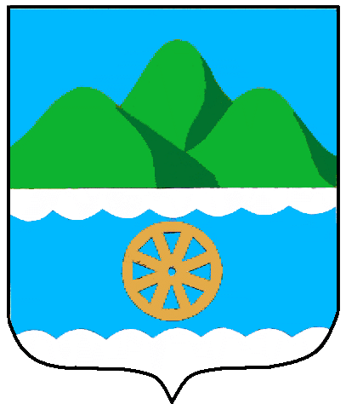

Администрация городского округа Октябрьск

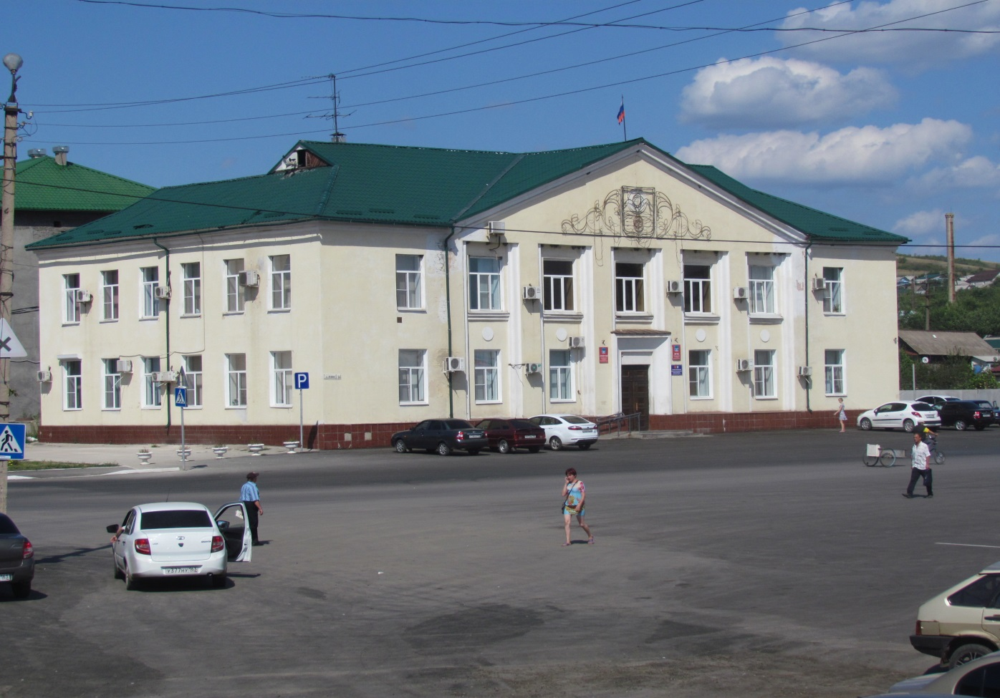

Физкультурно-оздоровительный комплекс
с плавательным бассейном

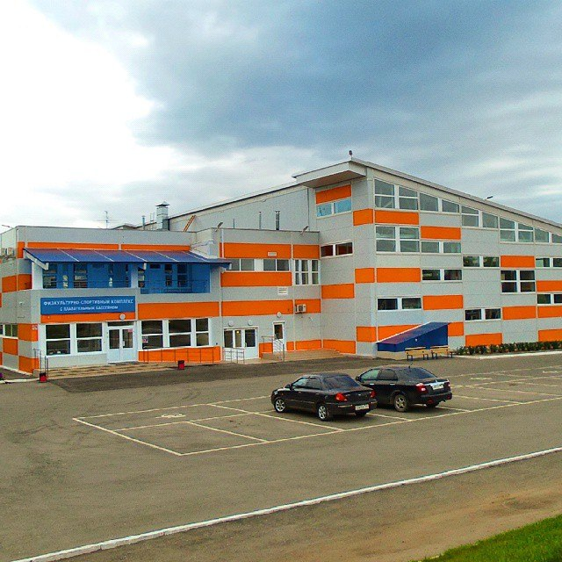

ВВЕДЕНИЕ

Инвестиционный паспорт городского округа Октябрьск (далее – Паспорт) разработан на
основе:
- материалов программных и прогнозных документов социально-экономического развития
городского округа Октябрьск;
- градостроительной документации городского округа;
- официальных статистических данных;
- информации, предоставляемой предприятиями городского округа.
Главной целью Инвестиционного паспорта является предоставление инвестору информации об основных возможностях территории.
В основу Инвестиционного паспорта положено следующее видение городского округа:
- к 2018 году городской округ должен сформировать экономическую среду, где наряду с
традиционными индустриальными отраслями активно развиваются сервисные отрасли, сфера
услуг, малое и среднее предпринимательство;
- городской округ трансформируется в территорию с высоким уровнем экологической безопасности, комфортной средой обитания, развитым сектором услуг, достойным уровнем качества жизни населения.
Миссией муниципального образования является разработка эффективных инструментов в работе с инвесторами на муниципальном уровне

- ОБЩИЕ СВЕДЕНИЯ

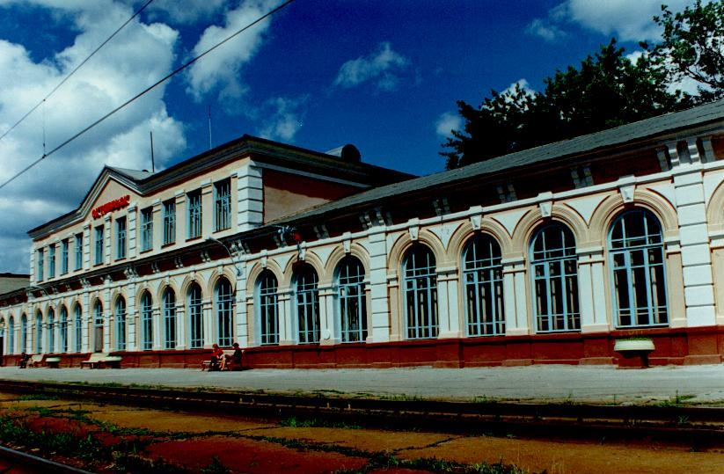

1. Краткая историческая справка
Октябрьск — один из молодых городов Самарской области, но его история уходит своими корнями в далекое прошлое. В 1684 году появилось «Городище» (слобода), на месте развалин татарской крепости. В слободе имелось 68 дворов, в коих проживало 300 душ. Это был один из опорных пунктов на Сызранской засечной черте для защиты от набегов ногайцев из Заволжья.
В 1695 году слобода городище была продана первым владельцем, помещиком Полуэктом Белозерцевым, Вознесенскому девичьему монастырю - слобода стала называться селом Вознесенским. Монастырь вводит и развивает ткацкое и швейное ремесла, садоводство.
Крестьяне окружающих деревень чаще звали его Костычи по названию продукции промысла жителей - они шили верхнюю рабочую одежду для крестьян, которая на Руси называлась костычами. Перепись населения в 1698 году насчитала 150 дворов, в них 814 человек.
К 1704 году официальные документы относят первое упоминание о селе Батраки. По административному делению Батраки и Костычи входили в состав Сызранского уезда Симбирской губернии.
1927 – 1936 гг. – Население составляет 15 тыс. человек. Появляются электростанции, водопровод.
В связи со строительством железнодорожных и промышленных предприятий населенные пункты разрослись и слились. 1928 год Батраки – рабочий поселок. 1936 год – рабочий поселок Батраки вошел в состав Куйбышевской области.
1941 – 1945 гг. – В годы Великой Отечественной Войны из города на фронт уходил каждый пятый житель, и сегодня в Октябрьске живет много ветеранов – настоящих свидетелей Великой Войны. Жители города гордятся своими земляками – героями советского союза – М.И. Аиповым и А.Д. Вологиным (см. приложение 2, рис. № 6, рис. № 7).
1942 год – рабочие поселки Батраки, Правая Волга, Первомайск и село Костычи преобразованы в Октябрьский район города Сызрани.
1951 год – началось строительство дорог. Первый участок благоустроенной дороги соединил поселок с шоссе Москва – Куйбышев и позволил открыть автобусное сообщение между Октябрьским районом и центром Сызрани. Сооружение дорог продолжалось и на других участках. С июня 1953г. вводится автобусное движение между Первомайском и Сызранью.
1956 год – Октябрьский район выделен из города Сызрани и преобразован в город Октябрьск Куйбышевской области.
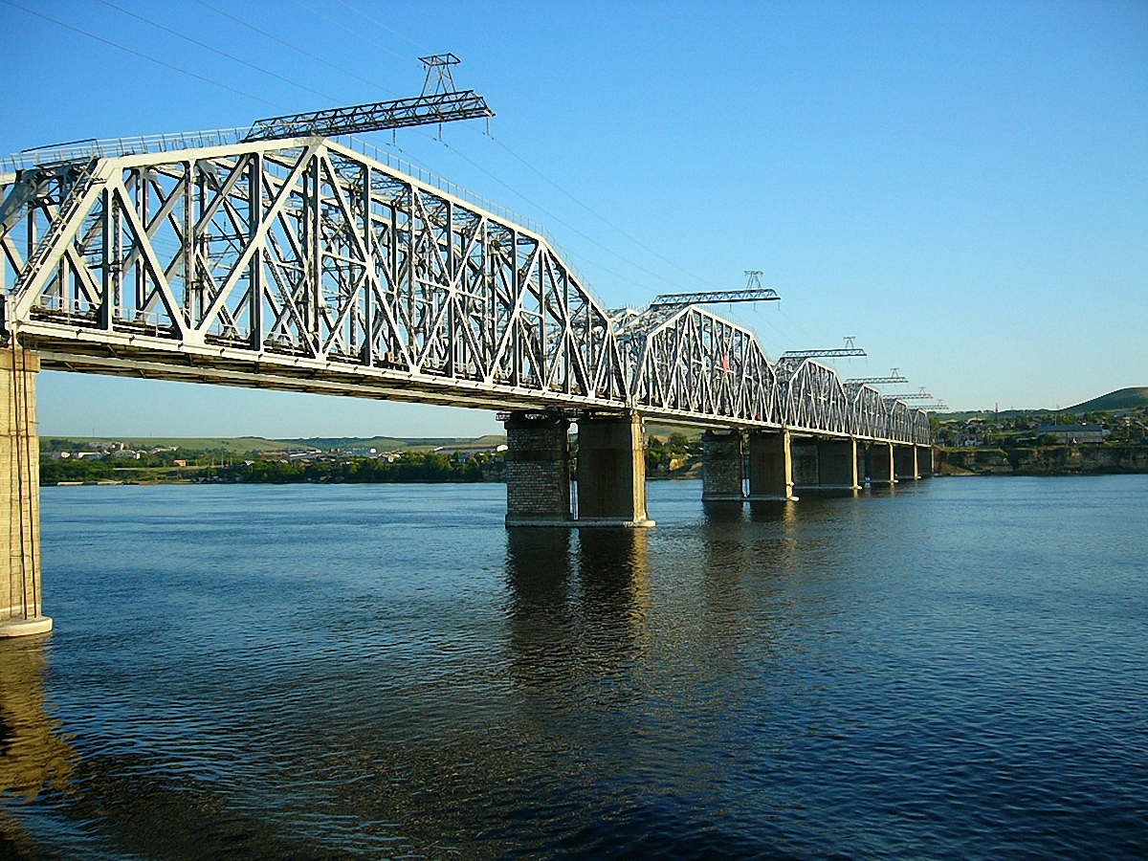

Октябрьск обладает уникальным наследием исторических, мемориальных и культурных объектов и памятников архитектуры. Одной из главных достопримечательностей нашего города по праву считается построенный в 1880 году «Александровский» железнодорожный мост через Волгу это памятник инженерно-строительного искусства.

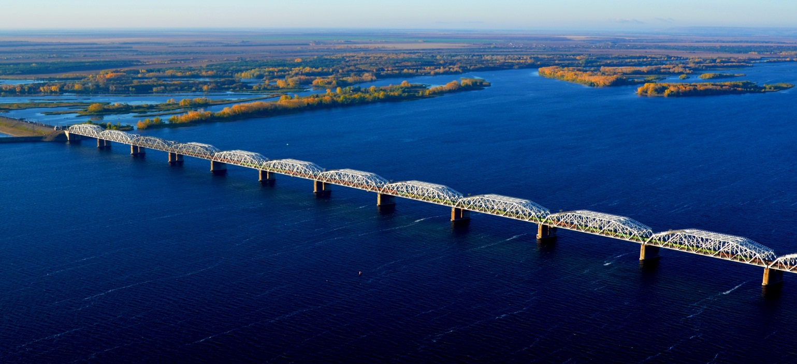

2. Географическое положение. Природные ресурсы. Климатические условия

Городской округ Октябрьск расположен на правом берегу Реки Волга, к западу от областного центра, от которого отдален на 154 км. Общая площадь муниципального образования – 22,92 кв.км. Общая протяженность границы составляет 60 км, протяженность с севера на юг - 3 км, с запада на восток – 32 км.
Приграничные муниципальные образования: городской округ Сызрань, Сызранский район.
Природные ресурсы имеют запасы минерального сырья - битуминозных известняков, песчаников, глины
Как и во всей Самарской области климат Октябрьска континентальный, характеризуется большими колебаниями температур в суточном и годовом ходе, непродолжительностью весны и осени, недостаточным количеством осадков. Средние температуры января –13 °С, июля +21 °С. Осадков около 400 мм в год. Преобладающими ветрами для лета являются западные, реже северо-западные или северные. Зимой преобладают юго-восточные ветры, иногда западные Максимальная скорость ветра достигала 29 метров в секунду(1957 год). Наибольшая относительная влажность воздуха наблюдается в зимние месяцы 78-87%. В летнее время она не превышает 69%. Атмосферное давление в среднем составляет 753-755 миллиметров ртутного столба.

3. Демография и трудовые ресурсы

№ п/п | Показатель | 2013г. | 2014г. | 2015г.
2.1. | Среднегодовая численность населения, человек | 27000 | 26795 | 26616
2.2. | Коэффициент рождаемости,  на 1000 человек населения | 11,5 | 11 | 10,7
2.3 | Среднесписочная численность работающих на крупных и средних предприятиях, человек | 6723 | 6640 | 6371
2.4. | Уровень безработицы, % | 1,7 | 1,5 | 2,3

Возрастная структура населения по состоянию на 01 января 2015 года выглядит следующим образом:
-моложе трудоспособного возраста – 4360 чел. или 16,3 % от общей численности;
-в трудоспособном возрасте – 14008 чел. или 52,5 % от общей численности;
-старше трудоспособного возраста – 8313 чел. или 31,2 % от общей численности.

4. Уровень жизни населения

№ п/п | Показатель | 2013г. | 2014г. | 2015г.
4.1. | Среднемесячная заработная плата (по крупным и средним предприятиям), рублей,  в том числе по основным видам экономической деятельности:  -обрабатывающие производства  -производство и распределение электроэнергии, газа и воды  -оптовая и розничная торговля  -транспорт и связь  -финансовая деятельность  -операции с недвижимым имуществом, аренда и предоставление услуг  -государственное управление и обеспечение военной безопасности; обязательное социальное обеспечение  -образование  -здравоохранение и предоставление социальных услуг  -предоставление прочих коммунальных, социальных и персональных услуг | 22842,8  14560,3  12167,1  15170,4  27612,1  23866,2  10735,1  25422,6  16843,8  14050,9  15250,2 | 24388,4  14539,8  15284,6  16195,6  28368,5  27797,8  12761,8  25881,4  19203,4  17234,3  18111 | 26100,2  15176,2  16443,1  16120,9  30231,7  26453,5  15024  26764,8  19971,1  18025,4  18653,5
4.2. | Среднемесячная заработная плата (в процентах к среднеобластному уровню) | 86,3 | 83,3 | 84,9
4.3. | Общая площадь жилых помещений, приходящаяся в среднем на одного жителя (кв.м. на конец года) | 20,2 | 20,7 | 21,1
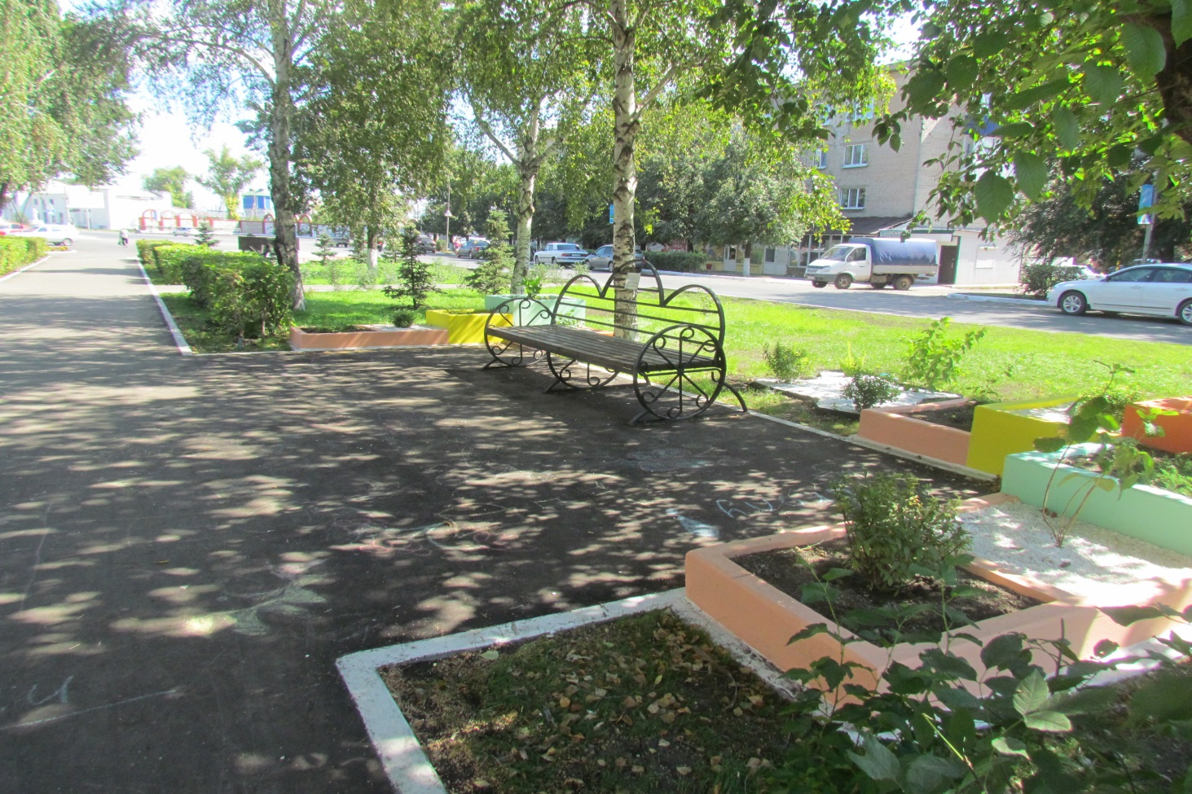

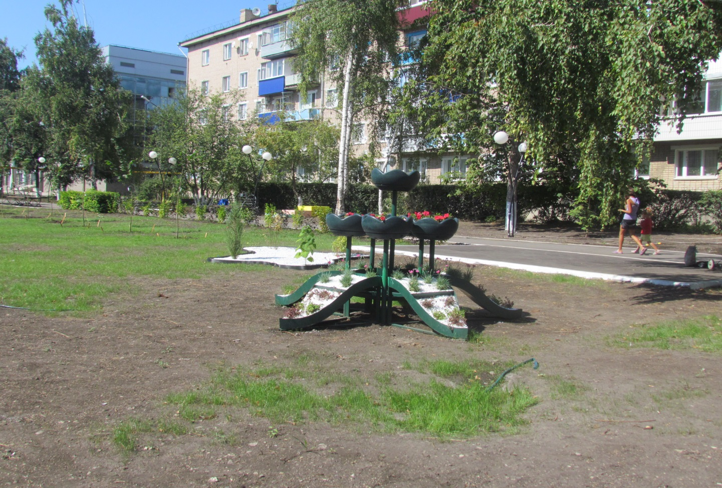

На протяжении нескольких лет в рейтинге городов Самарской области по величине среднемесячной начисленной заработной платы работников организаций, не относящихся к субъектам малого предпринимательства городской округ Октябрьск среди 10 городов Самарской области стабильно занимает 5 место.
Увеличение объемов строительства жилья и улучшение жилищных условий граждан – одна из задач, решаемых в городском округе.
Плановое задание по вводу жилья в 2015 году выполнено на 111 %:
Введено в эксплуатацию 8488 кв. метров жилья (в 2014 году - 6843 кв. метров), объем введенного жилья увеличился на 24 %. Из введенного в эксплуатацию жилья – 5816 кв. метров относится к индивидуальному жилищному строительству, 2672 кв. метра - введено 2 малоэтажных жилых дома эконом-класса по ул. Станиславского, д. 3 (47 кв.) и ул. Вологина, д.12 (29 кв.).
Ведется строительство:
- двух многоквартирных жилых домов в районе д. 97 по ул. 3-го Октября (корпус 1, с общей площадью квартир 1001 кв.метр; корпус 2, с общей площадью квартир 1031,4 кв.метра);
- многоквартирного жилого дома по ул. Станиславского, в районе д.2, с общей площадью квартир 670,17 кв.метров;
-двух многоквартирных жилых домов по ул. Декабристов (корпус 1, с общей площадью квартир 2096,24 кв.метров; корпус 2, с общей площадью квартир 1770,41 кв.метров.

II. ГЕНЕРАЛЬНЫЙ ПЛАН ГОРОДА
На территории городского округа Октябрьск действует:
Генеральный план города Октябрьска утвержден решением Думы городского округа Октябрьск Самарской области от 26.08.2009 № 384 в следующем составе:
- Положение о территориальном планировании г.Октябрьск;
- Генеральный план г.Октябрьск (схема);
- Схема автомобильных дорог;
- Схема функционального зонирования территории г.о.Октябрьск

III. ЭКОНОМИКА
5. Промышленность
№ п/п | Показатель | 2013г. | 2014г. | 2015г.
6.1. | Отгружено товаров собственного производства, выполнено работ и услуг собственными силами по «чистым» видам деятельности по крупным и средним предприятиям, тыс. рублей | 705653 | 690809 | 617346
6.2. | Отгружено товаров собственного производства, выполнено работ и услуг собственными силами по «чистым» видам деятельности по крупным и средним предприятиям промышленности, тыс. рублей | 553083 | 319716 | 312795
6.3. | Индекс промышленного производства, % | 91,7 | 91,9 | 101,5

По итогам 2015 года общий объём отгруженных товаров, выполненных работ и услуг (далее – отгрузка) составил 617346 тыс. рублей или 89,4 % относительно уровня 2014 года.
Наибольшую долю в общем объёме отгрузки в отчётном периоде составили:
обрабатывающие производства – 23,1% (142614 тыс. рублей);
транспорт и связь – 21,5 % (132969 тыс. рублей);
производство и распределение электроэнергии, газа и воды – 20,4 % (126069 тыс. рублей);
здравоохранение и предоставление социальных услуг – 17,7 % (109103 тыс. рублей).
На развитие экономики городского округа определяющее влияние оказывает промышленный комплекс. В 2015 году индекс промышленного производства (далее – ИПП) составил 101,5 %. Объём отгруженной промышленной продукции составил – 312795 тыс. рублей или 97,8 % относительно уровня прошлого года.
Структура отгрузки товаров собственного производства, выполненных работ и услуг собственными силами обрабатывающих производств в 2015 году выглядит следующим образом:
производство прочих неметаллических минеральных продуктов – 59,9 %;
производство транспортных средств и оборудования – 35,7 %;
прочие производства – 2,7 %;
химическое производство – 1,7 %.
К основным промышленным предприятиям относится ООО «Завод керамзитового гравия». Вид экономической деятельности: производство минеральных тепло- и звукоизоляционных материалов и изделий. Предприятие было основано в 1957 году на базе переоснащенного Батракского кирпичного завода, построенного в довоенные годы. Идя в ногу со временем и реагируя на современный рынок строительных материалов, когда качество и экологичность продукции стоит на первом месте, ООО «Завод керамзитового гравия» в 2008 году запустило линию по производству стеновых конструкций из мелкопористого и крупнопористого керамзитобетона по технологии, которая получила название «Экобетон».
Продукция, изготовленная по данной технологии, теплее дерева и надежнее камня. Новейшая запатентованная технология «Экобетон», которая получила «Золотой знак качества», позволяет строить дома, отвечающие наивысшим требованиям экологичности и комфорта. Продукция завода широко применяется при строительстве социального жилья (построены дома для ветеранов и переселенцев из ветхого и аварийного жилья в пос.Пестравка, с.Челно-Вершины, с.Александровка, с.Кинель-Черкассы Самарской области), также продукцию завода приобретают физические лица для частного строительства.
ООО «Аутокомпонент Инжиниринг-2» относится к обрабатывающим производствам (производство частей и принадлежностей автомобилей и их двигателей) малого бизнеса и определяет монопрофильность территории. Организация создана по программе развития иностранных инвесторов 14 августа 2007 г. в г. Москва. В 2011 году производство перенесено в Самарскую область (г.Октябрьск).

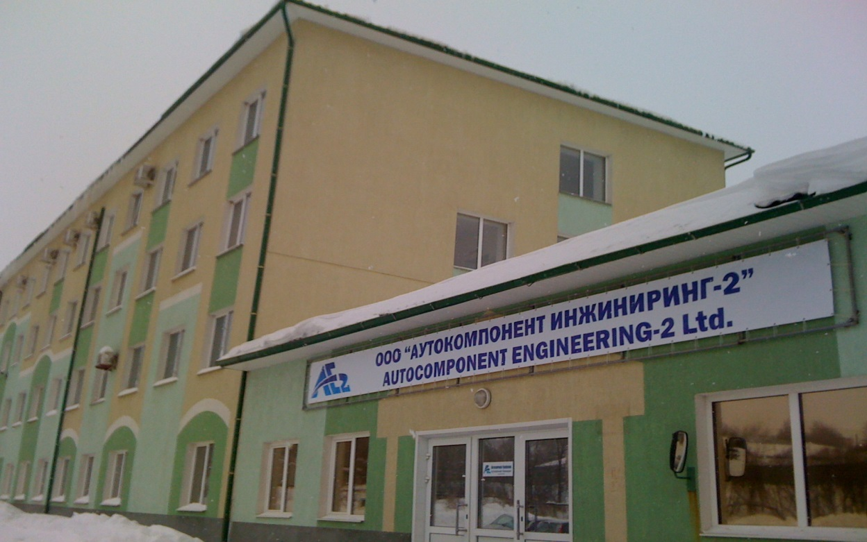

Основная выпускаемая продукция: ложемент багажника крыши, ручки двери наружные, обивка задней стойки боковины, обивка соединительная, опора полки багажника в сборе, обивка двери задка верхняя правая/левая/центральная, обивка стойки задка, сопло вентиляции кузова в сборе, гидрокорректор света фар, ручки дверей внутренние, пепельницы салона автомобиля, ручки дверей для а/м UAZ PATRIOT ОАО «УАЗ», комплектующие изделия системы отопления и кондиционирования для фирмы «Valeo».

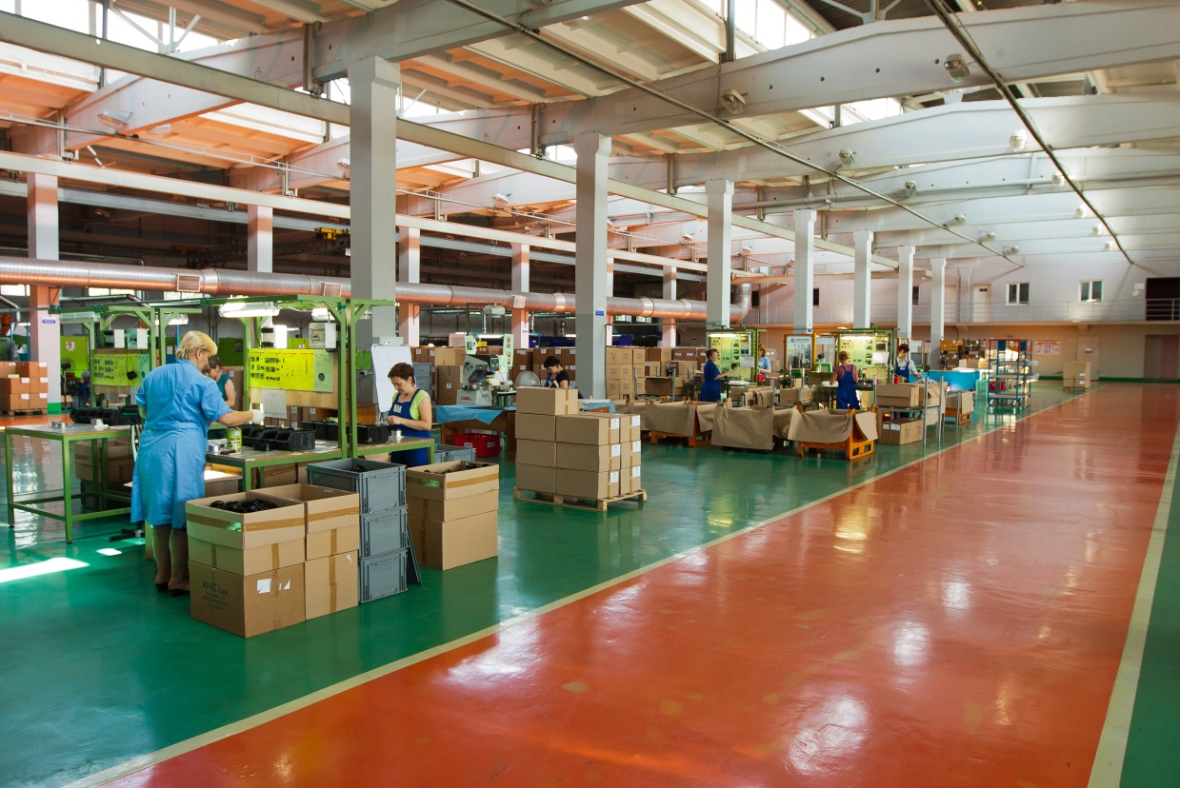
Численность работающих на предприятии увеличилась с 50 человек в 2011 году до 150 человек по состоянию на 01.01.2016 года. Предприятием был реализован инвестиционный проект «Организация выпуска качественных и экономически привлекательных автокомпонентов для автомобильной промышленности», инвестиции составили 105,8 млн. руб. В 2013 году в Министерстве экономического развития, инвестиций и торговли Самарской области в отношении ООО «Аутокомпонент Инжиниринг-2» было принято положительное решение для получения государственной поддержки в форме льгот на налог на имущество и налог на прибыль. В апреле 2014 года предприятие участвовало и победило в областном конкурсе производителей товаров, работ и услуг малого и среднего предпринимательства в целях предоставления из областного бюджета субсидий на возмещение затрат в связи с производством товаров, выполнением работ, оказанием услуг в части расходов на приобретение производственного оборудования. (5,0 млн. руб.). Предприятие в 2016 году признано победителем среди промышленных предприятий малого бизнеса в Самарской области в конкурсе МЭРИТ Самарской области «Лучший предприниматель» (3 место).

6. Инвестиции и жилищное строительство 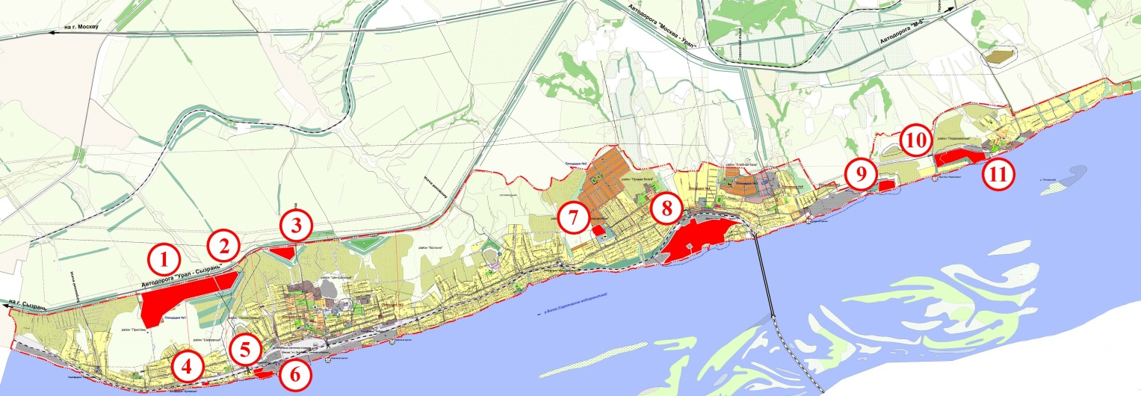

№ п/п | Показатель | 2013г. | 2014г. | 2015г.
7.1. | Инвестиции в основной капитал за счет всех источников финансирования, млн. рублей | 142,05 | 179,12 | 193,4
7.2. | Индекс физического объема инвестиций в основной капитал, % | 38,2 | 113,1 | 100,6
7.3. | Ввод жилых домов, кв. м | 6239 | 6843 | 8488
7.4. | в процентах к предыдущему году | 113,1 | 109,7 | 124,0
*- Данные по крупным и средним предприятиям

В 2015 году инвестиции в основной капитал за счет всех источников финансирования составили 193414 тыс. руб. (108,0 % в действующих ценах, 100,6 % в сопоставимых ценах к 2014 году), из них за счет собственных средств предприятий и организаций 60825 тыс. руб. (31,4 % общего объема инвестиций), за счет привлеченных средств 132589 тыс. руб. (68,6 %), все они относятся к бюджетным средствам.
В 2015 году бюджетные средства были направлены в инвестирование объектов городского хозяйства.
Завершено строительство пристроя к школе № 8. Строительство началось в 2005 году, в 2015 году выделено 3840,63 тыс. руб., в том числе за счет средств местного бюджета 192,0 тыс. руб. и средств областного бюджета в сумме 3648,63 тыс. руб.
В рамках капитального ремонта стадиона «Локомотив» освоено средств на сумму 3317,0 тыс. руб., из них 2016,0 тыс. руб. – средства областного бюджета. Выполнены работы по устройству навесов, перекрытие над комментаторской кабиной, пробивка проемов, установка ворот из профиля ПВХ, установка входной группы с двупольной дверью, окраска полов в борцовском зале, обработка стен антисептированным составом, устройство стяжки в подтрибунных помещениях, теплоизоляция пенополиуретаном в подтрибунных помещениях, коридоре, устройство пандуса.
На завершение капитального ремонта здания (помещений) структурного подразделения МБОУ СОШ № 9 детский сад № 9 по ул. Ленина, д.46. из местного бюджета было направлено 3993,0 тыс. руб. Выполнен ремонт внутренних помещений, заменены дверные блоки, выполнен ремонт полов.
На капитальный ремонт здания МБОУ ДОД «Детская школа искусств № 1» направлено 15961,6 тыс. руб., в том числе средства областного бюджета - 15163,5 тыс. руб., местного бюджета - 798,1 тыс. руб. Выполнены работы по ремонту фасада здания, устройству вентиляции, отделочные работы, устройство полов.
Проведены отдельные виды работ по ремонту многоквартирных домов и благоустройству их дворовых территорий, выполнены работы по ремонту фасадов домов, ремонту подъездов и благоустройству придомовой территории на сумму 35100,0 тыс. руб., в том числе средства областного бюджета - 17 550,0 тыс. руб., средства местного бюджета - 17 550,0 тыс. руб.
В 2015 году в городском округе введено жилья общей площадью 8488 кв. м, в т. ч.: 2672 кв. метра - введено 2 малоэтажных жилых дома эконом-класса по ул. Станиславского, д. 3 (47 кв.) и ул. Вологина, д.12 (29 кв.), 5816 кв. метров (6 домов) относится к индивидуальному жилищному строительству.
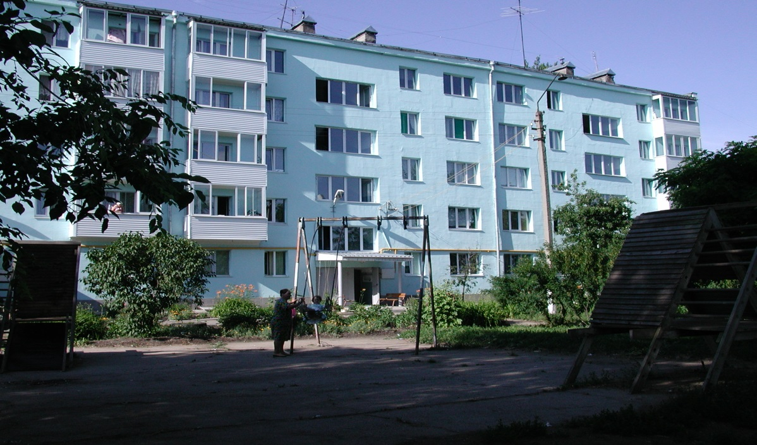

Объём введённого жилья на 11 % превышает плановое задание по вводу жилья для городского округа Октябрьск на 2015 год (7650 кв. метров), установленного Соглашением между министерством строительства Самарской области и администрацией городского округа. Темп роста ввода жилья по сравнению с 2014 годом составил 124 %.
В городском округе продолжается строительство многоквартирных домов:
- двух многоквартирных жилых домов в районе д. 97 по ул. 3-го Октября (корпус 1, с общей площадью квартир 1001 кв.метр; корпус 2, с общей площадью квартир 1031,4 кв.метра) – ведутся отделочные работы;
- многоквартирного жилого дома по ул. Станиславского, в районе д.2, с общей площадью квартир 670,17 кв.метров;
-двух многоквартирных жилых домов по ул. Декабристов (корпус 1, с общей площадью квартир 2096,24 кв.метров; корпус 2, с общей площадью квартир 1770,41 кв.метров).
Кроме того, продолжена практика возведения жилых домов индивидуальной застройки.
Перечень и описание инвестиционных проектов, реализуемых на территории городского округа Октябрьск представлена в Приложении 1.

7. Землепользование
Общая площадь земель в границах городского округа Октябрьск Самарской области составляет 2292 га. Структура земельных ресурсов представлена в таблице:

№ п/п | Наименование | 2015г.
1. | Общая площадь земель в городском округе, гектаров | 2292
2. | в том числе:
3. | Сельскохозяйственные угодья | 1175
4. | из них:
5. | пашня | 195
6. | сенокосы и пастбища | 352
7. | многолетние насаждения | 628
8. | Лесные земли | 1
9. | Земли застройки | 853
10. | Прочие земли | 150

8. Торговля и услуги
Работа Администрации городского округа Октябрьск нацелена на создание полноценной социально - ориентированной рыночной среды, наиболее полного удовлетворения спроса населения на потребительские товары в широком ассортименте по доступным ценам и в пределах территориальной доступности, при гарантированном качестве и безопасности их приобретения и потребления.
Оборот розничной торговли за 2015 год составил 1126,9 млн. руб. В пересчете на душу населения на каждого жителя приходилось покупок на сумму 42,3 тыс. руб. (для сравнения в 2014 году – 38,8 тыс. руб.).
Потребность населения в продовольственных и непродовольственных товарах по состоянию на 01.01.2016 г. обеспечивают 112 стационарных торговых объектов. Обеспеченность населения округа торговыми площадями составляет 523,5 кв.метров на 1000 жителей (выше норматива минимальной обеспеченности в 2,3 раза).
Из общего количества объектов розничной торговли в городском округе функционируют 81 сетевой объект, в том числе 18 ед. федеральных сетей, 37 ед. региональных сетей и 26 местных торговых сетей.
Общественное питание на территории городского округа Октябрьск представлено 12 стационарными объектами на 778 посадочных мест, оборот за 2015 год составил 3237,6 тыс. руб., по сравнению с 2014 годом он увеличился в физическом объеме на 3 %.
Бытовые услуги населению оказывают 24 парикмахерских, 2 ателье по пошиву и ремонту одежды, 1 прачечная, 1 приемный пункт по приему одежды в химчистку и крашение, 4 пункта по ремонту обуви, 3 пункта изготовления моментального фото, 4 бюро по оказанию ритуальных услуг населению и 7 пунктов по техническому обслуживанию и ремонту автотранспортных средств.
С целью обеспечения населения городского округа более дешёвыми продуктами питания, поддержки производителей и переработчиков сельскохозяйственной продукции Самарской области, а также учитывая рост цен на основные группы продовольственных товаров, в 2015 году организованы и проведены две выставки-продажи сельскохозяйственной продукции и продукции её переработки и пять ярмарок выходного дня.

9. Малое предпринимательство

Малое предпринимательство является неотъемлемой частью экономики городского округа Октябрьск. На начало 2016 года в городском округе насчитывается 64 предприятия малого бизнеса и 398 предпринимателей без образования юридического лица.
В целях обеспечения благоприятных условий для развития малого предпринимательства разработана муниципальная программа поддержки и развития малого и среднего предпринимательства в городском округе Октябрьск Самарской области на 2009-2015 годы.

В рамках реализации данной программы через некоммерческое партнерство «Бизнес-инкубатор городского округа Октябрьск» оказана поддержка: в форме консультаций (информационная поддержка) в количестве 2076 единиц, финансовая поддержка в форме выдачи займов в количестве 11 единиц.

В 2015 году совместно с ГКУ СО «ИКАСО» и Фондом «Региональный центр развития предпринимательства Самарской области» организовано и проведено для субъектов малого и среднего предпринимательства 4 обучающих мероприятия по теме: «Охрана труда», «Пожарно-технический минимум», «Контрактная система в сфере закупок товаров, работ, услуг для обеспечения государственных и муниципальных нужд», обучение прошли 73 субъекта малого и среднего предпринимательства городского округа Октябрьск и 1 семинар (практические занятия) по теме: «Охрана труда» - слушателями были 20 субъектов малого и среднего бизнеса. Кроме того, проведено консультационное мероприятие на тему: «Внедрение Единой государственной автоматизированной системы (ЕГАИС) в оптовой и розничной торговле», слушателями были 20 субъектов предпринимательства. Всего оказана информационно - консультационная поддержка 113 СМСП.

10. Финансовые институты

Сбербанк России

12 ноября 1841 года российским императором Николаем I был подписан указ об учреждении в России сберегательных касс «для доставления через то средств к сбережению верным и выгодным способом». Эта дата стала считаться днем рождения Сбербанка.
Через несколько месяцев, 1 марта 1842 г., служащий Ссудной казны Николай Кристофари переступил порог только что открывшейся кассы в Петербурге. Он даже предположить не мог, что в этот момент становится первым клиентом финансового учреждения, история которого будет неразрывно переплетена с историей России.
Самарская область входит в состав Поволжского банка.
С 2015 г. Отделение ПАО Сбербанка в г. Октябрьск входит в состав Автозаводского головного отделения.
Управляющий Автозаводским головным отделением Львов Руслан Вадимович, адрес: Самарская обл., г. Тольятти, ул. Юбилейная, д. 55.

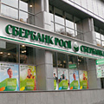

Филиалы г. Октябрьск.
Дополнительный офис 6991/0406, адрес: Самарская обл., г. Октябрьск.,
Ул. Дзержинского, д. 41а, контактный номер 2-22-96
Дополнительный офис 6991/0407, адрес: Самарская обл., г. Октябрьск, ул. Мичурина, д. 3, контактный номер 4-13-89

Земский банк

Общество с ограниченной ответственностью «Земский банк» зарегистрирован в 1994 году. Головной офис банка располагался в Самаре. В 1996 году общим собранием акционеров банка было принято решение о переводе банка в г. Сызрань. В июне 2013 года Земский банк стал лауреатом IX Премии «Эксперт» за достижения в области экономики и финансов в номинации «За эффективную стратегию развития».
ООО «Земский банк» — небольшой по размеру активов региональный банк, осуществляющий свою деятельность в Самарской области. Специализируется на обслуживании и кредитовании корпоративных клиентов, привлечении средств населения во вклады. Базовый источник финансирования деятельности — вклады физических лиц.
Общество с ограниченной ответственностью "Земский банк" (ООО "Земский банк"),
место нахождения: 446001, Российская Федерация, Самарская область, г. Сызрань, ул. Ульяновская, 79.
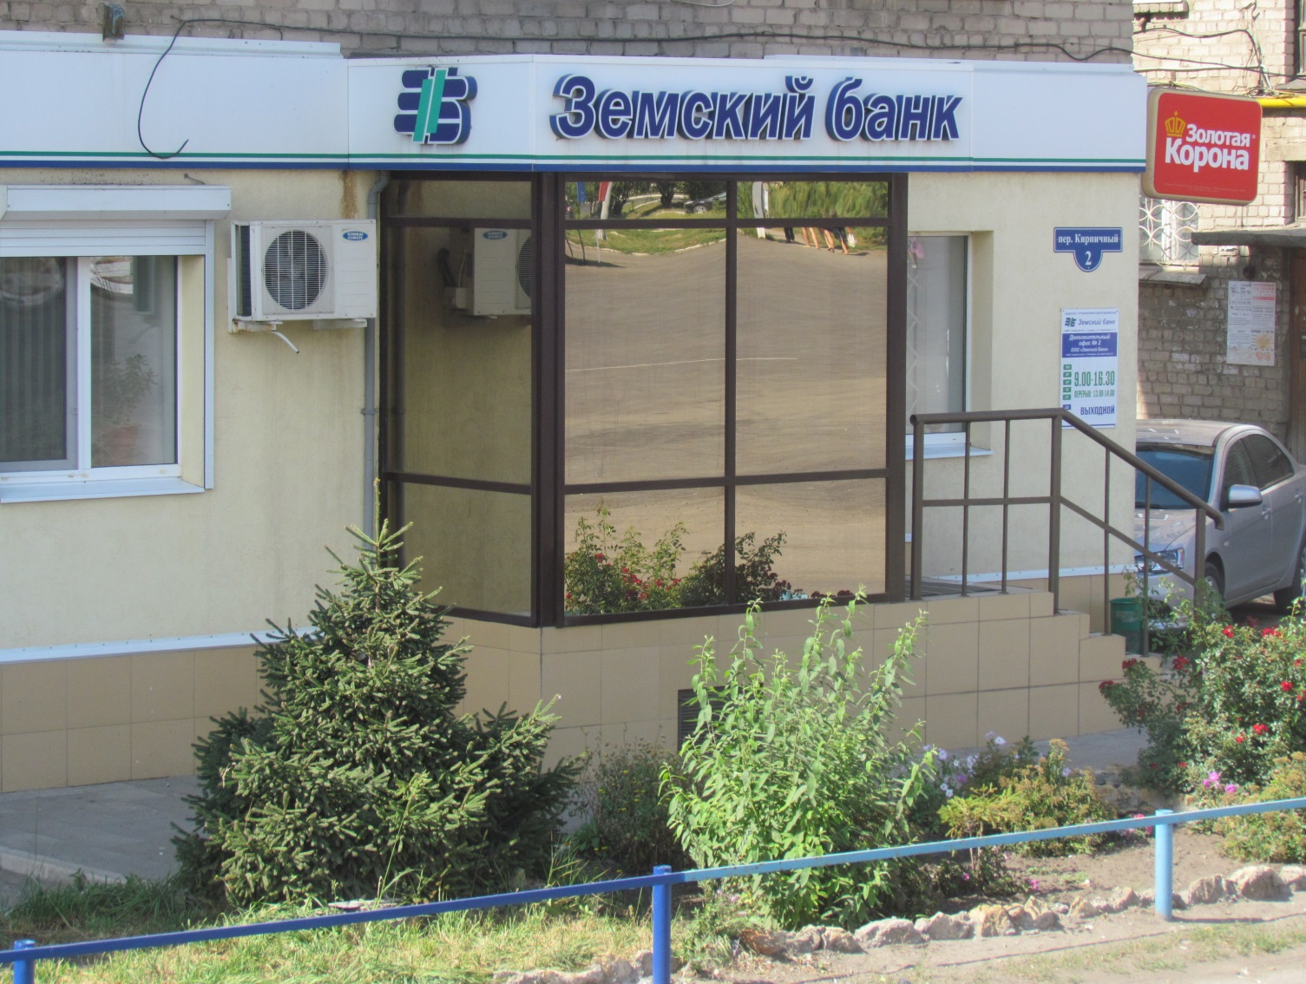
В городском округе Октябрьск «Земский банк» представлен Дополнительным офисом №2
Место нахождения: 445240 Самарская область, г. Октябрьск, пер. Кирпичный,д.2,Тел. 2-15-96

11. Финансы и бюджет
Основным направлением бюджетной политики городского округа, реализуемой в 2015 году, стало обеспечение условий для устойчивого экономического развития города, реализации ключевых приоритетов социально-экономического развития, повышения эффективности бюджетных расходов, увеличения налогового потенциала, обеспечения дополнительных поступлений в бюджет города за счет средств от использования муниципальной собственности.
Доходы бюджета городского округа Октябрьск при годовых назначениях 603282,9 тыс. руб. исполнены за 2015 г в сумме 577452,4 тыс. рублей или 95,7 %. По сравнению с прошлым годом доходы увеличены на 17,2 %, за счет безвозмездных поступлений из областного бюджета, земельного налога.
Собственные доходы при годовых назначениях 144098,9 тыс. руб. составили 123973,1 тыс. рублей или 86,0 %. Невыполнение произошло в связи с неисполнением прогнозного плана приватизации, снижением поступлений по доходам от уплаты акцизов на дизельное топливо, моторные масла, автомобильный бензин, снижение неналоговых доходов.
По сравнению с прошлым годом собственные доходы ниже на 0,6 %, за счет снижения поступлений по доходам от продажи материальных и нематериальных активов, доходов от использования государственного и муниципального имущества.
Безвозмездные поступления при годовых назначениях 459184,0 тыс. руб., составили 453479,3 тыс. руб., или 98,8 %. По сравнению с 2014 годом безвозмездные поступления увеличились на 23,2 %.
В структуре общих доходов бюджета за 2015 год доля собственных доходов и безвозмездных поступлений составляет 21,5 % и 78,5 % соответственно.
Расходы бюджета городского округа за 2015 г. исполнены на 95 %, при плановых назначениях 625203 тыс. руб., кассовое исполнение составило 593671 тыс. руб.
По главным разделам функциональной бюджетной классификации расходы бюджета распределились следующим образом:
тыс.руб.
Наименование | Назначено (тыс.руб.) | Исполнено (тыс.руб.) | % исполнения | Удельный вес, в %
Общегосударственные вопросы | 89720 | 87703 | 98 | 14,8
Национальная оборона | 849 | 849 | 100 | 0,2
Национальная безопасность и правоохранительная деятельность | 12390 | 12380 | 100 | 7,6
Национальная экономика | 90399 | 90241 | 100 | 13,2
Жилищно-коммунальное хозяйство | 203936 | 182759 | 90 | 15,3
Охрана окружающей среды | 1448 | 1448 | 100 | 0,4
Образование | 80568 | 77705 | 96 | 11,7
Культура и кинематография | 40396 | 39128 | 97 | 8,6
Социальная политика | 88243 | 87869 | 100 | 13,7
Физическая культура и спорт | 13725 | 10196 | 74 | 14,4
Обслуживание государственного и муниципального долга | 3529 | 3393 | 96 | 0,4
ИТОГО | 625203 | 593671 | 95 | 100,0

IV. ИНФРАСТРУКТУРА
12. Транспорт
В городском округе Октябрьск отсутствуют муниципальные предприятия, осуществляющие городские пассажирские перевозки. Единственным перевозчиком, с которым заключен муниципальный контракт от 19.12.2011г. №2 на перевозку пассажиров по внутримуниципальным маршрутам, является ОАО «Октябрьскавтотранс». На территории городского округа действует два внутримуниципальных маршрута №1 «Автостанция - ОАО «Хлебная база» и №2 «Автостанция – п.Первомайск («Красный Октябрь») и один межмуниципальный №116, осуществляющий маршрут «Октябрьск –Сызрань».На линии в 2015 году работало 47 единиц техники (маршрутное такси), взятых ОАО «Октябрьскавтотранс» в аренду на договорной основе.
Между ОАО «Октябрьскавтотранс» и Министерством транспорта и автомобильных дорог Самарской области заключен договор №116 от 25.11.2011г. №28/06-11 об осуществлении регулярных перевозок по межмуниципальному маршруту №116. Кроме этого в г. о. Октябрьск осуществляется пассажирские перевозки легковыми таксомоторами (фирмы: «Гарант», « Октябрьск-такси», «Престиж»).
По территории городского округа Октябрьск проходит железная дорога. Тем самым обеспечивается перевозка граждан электропоездами маршрута «Самара-Сызрань», «Сызрань-Самара». С определенным временным интервалом проходят 5 электропоездов.

Основными направлениями развития транспортной инфраструктуры являются:
- реконструкция существующих улиц и дорог на застроенных территориях г.о.Октябрьск путем расширения, с приведением их необходимым техническим характеристикам класса и категории дороги;
- строительство новых улиц и дорог, а также объектов транспортной инфраструктуры на территориях проектируемой застройки;
- развитие инфраструктуры обслуживания автотранспорта;
-достижение нормативной пешеходной доступности остановок общественного транспорта;
-подключение территорий проектируемой жилой застройки к общественному транспорту;
- строительство гаражей и автостоянок для хранения автомобильного транспорта;
- обустройство площадок для временного хранения автомобильного транспорта возле зданий культурно-бытового и общественного назначения.
В городском округе Октябрьск принята следующая классификация улиц и дорог:
-магистральные улицы общегородского значения регулируемого движения, в состав которых входят: ул.Батракская, ул.Ленинградская, ул.Дзержинского, ул.Ленина, ул.Ульяновская, ул.Макаренко, ул.Зеленовская, ул.Мира, ул.3-го Октября, ул.Декабристов, ул.Вологина.
- магистральные улицы районного значения (транспортно-пешеходные и пешеходно - транспортные), в состав которых входят: ул.Водников, пер.Флотский, ул.Колхозная, ул.Чкалова, ул.Красногорская, ул.Урицкого, ул.Глинка, ул.Сакко-Ванцетти, пер.Больничный, пер.Железнодорожный, пер.Совхозный, ул.Астраханская, ул.Шишулина, ул.М.Горького, ул.Волжская, ул.Центральная, ул.Мичурина, ул.Чукотская, ул.Транспортная, ул.Ударная, ул.Сельская, ул.Чаплыгина.
- улицы и дороги местного значения:
-улицы в жилой застройке;
- улицы и дороги в промышленных и коммунально-складских зонах;
- проезды;
-пешеходные улицы;
-парковые дороги;
-велосипедные дорожки.
Реконструкция автомобильных дорог путем расширения с приведением их к необходимым техническим характеристикам класса и категории дороги (общей протяженностью 13,56 км):
по ул. Мичурина (участок от д. 5а до д/с 5 протяженностью 0,66 км);
по ул.Дзержинского (участок от д. 23 до д. 27 протяженностью 0,23 км);
по ул.Ленинградская (участок от д. 161 до ул.Батракская протяженностью 0,93 км);
по ул. Мира (участок от Зеленовского спуска до д. 139 протяженностью 0,46 км);
по ул. Ульяновская (участок от путепровода до д. 94 протяженностью 0,89 км);
по ул. Батракская (спуск Пристанской) (участок от ул.Водников до автодороги «Урал-Сызрань» протяженностью 1,43 км);
спуск Совхозский (участок от ул. 3-Октября до автодороги «Урал-Сызрань» протяженностью 2,90 км);
автодорога от Хлебной базы до пос.Первомайский (участок от ул.Хлебная до пос.Первомайск протяженностью 3,30 км);
спуск «Первомайский» (участок от пер.Столетова до автодороги «Урал-Сызрань» протяженностью 2,76 км).
Также планируется реконструкция автомобильных дорог путем расширения с приведением их к необходимым техническим характеристикам класса и категории дороги по автобусным маршрутам «Школьный автобус» (таблица №1).
Таблица №1.
Автомобильные дороги по автобусным маршрутам «Школьный автобус», в отношении которых планируется реконструкция путем расширения с приведением их к необходимым техническим характеристикам класса и категории дороги
№  п/п | Наименование маршрута | Название улицы | Участок, требующий проведения капитального ремонта (протяженность, км)
1 | ул.Водников - МОУ СОШ №2, ул.Гая | ул. Ленинградская | 2,830
2 |  | пер. Волжский | 0,200
3 |  | ул. Кирова | 0,720
4 |  | ул. Дзержинского | 0,780
5 |  | пер.Кирпичный | 0,470
6 |  | ул. Водников | 0,10
7 |  | ул. Гая | 0,150
8 | «Смоленский храм»- школа №3- «Первомайский» | ул.Ульяновская | 0,659
9 |  | ул. Макаренко | 0,833
10 |  | спуск Зеленовской | 0,640
11 |  | по ул. Мира | 0,476
12 |  | ул. 3-его Октября | 2,600
13 |  | ул. Декабристов | 0,274
14 |  | ул.Хлебная | 0,500
15 |  | автодорога от Хлебной базы до района «Первомайский» | 3,300
16 | МОУ СОШ №8, ул.Гая, 9 | ул.Ленинградская | 2,830
17 |  | пер.Волжский | 0,200
18 |  | ул. Кирова | 0.620
19 |  | ул.Дзержинского | 0,570
20 |  | пер.Кирпичный | 0,470
21 |  | ул. Гая | 0,150
22 |  | ул. Ленина | 1.500
23 |  | ул. Ульяновская | 2.559
24 |  | ул. Макаренко | 0,833
25 | МОУ СОШ №9, пер. Железнодорожный, 11А | пер.Железнодорожный | 0.700
26 |  | ул. Ленина | 1,100
27 |  | ул. Ульяновская | 2.559
28 |  | ул. Макаренко | 0.833
29 |  | спуск Зеленовской горы | 0.640
30 |  | ул. Мира | 2.476
31 | МОУ СОШ №11, ул. 3-го Октября, 17 | ул.3-го Октября | 2.600
32 |  | ул.Декабристов | 0.274
33 |  | ул.Хлебная | 0.500
34 |  | автодорога от Хлебной базы до района «Первомайский» | 3.300
В городском округе Октябрьск планируется строительство магистральных улиц районного значения (1 очередь строительства):
-на площадке №1, расположенной вдоль автомагистрали «Сызрань-Октябрьск» севернее жилого района «Пристань» (на территории ориентировочной общей площадью 48 га проектируется 234 земельных участка) – протяженность дороги- 3903,02 м;
-на площадке №2, расположенной севернее жилой застройки жилого района «Правая Волга» (на территории ориентировочной общей площадью 81 га проектируется 380 земельных участка) - протяженность дороги- 3516,66 м;
-на площадке №3, расположенной западнее жилого района «Хлебная база» (на территории бывшей молочно-товарной фермы ориентировочной общей площадью 22 га проектируется 107 земельных участков)- протяженность дороги-1182,13 м.
Также необходимо провести благоустройство существующих автомобильных дорог протяженностью 71,95 км, общей площадью асфальтового покрытия 503,65 тыс. кв.м.

Связь

Население городского округа Октябрьск обеспечено различными телекоммуникационными услугами: телефонной связью, широкополосным доступом в Интернет, кабельным телевидением.
На территории города функционируют следующие предприятия связи, оказывающие услуги физическим и юридическим лицам:
- обособленное структурное подразделение Сызранский почтамт УФПС Самарской области филиала ФГУП «Почта России» (структурное подразделение организации федерального подчинения);
- ПАО «Ростелеком» Сызранский межрайонный центр технической эксплуатации телекоммуникаций (филиал в г.о.Октябрьск)
Общая монтированная емкость телефонных станций составляет 5460 номеров. В городе отсутствует очередь на установку стационарных телефонов.
Активно развиваются сотовая и транкинговая связь – система общедоступного пользования мобильной связью в городе и области. Услуги сотовой связи предоставляют компании Билайн GSM, Мегафон, МТС.
В целях увеличения доступа жителей к информации, имеющей социальную значимость для всех категорий населения городского округа, работают интернет-киоски (4 ед.), установленные в общественных местах с максимальным потоком посетителей (библиотеки, управление социальной защиты населения). Количество пунктов коллективного доступа к сети Интернет, открытых в отделениях почтовой связи, – 2 ед.
Услуги по оказанию почтовой связи выполняет обособленное структурное подразделение Сызранский почтамт УФПС Самарской области – филиала ФГУП «Почта России». Всего на территории городского округа работает 6 отделений почтовой связи, которые оказывают традиционные виды услуг: приём и выдача почтовых отправлений, подписка на периодические издания, выплата пенсий и социальных пособий, реализация знаков почтовой оплаты, газет и журналов в розницу и т.д.
Охват населения телевизионным вещанием составляет 100 %.

13. Жилищно-коммунальное хозяйство

Водоснабжение г.о.Октябрьск осуществляется 6-ю водозаборами: «Пристань», «Центральный», «Костычи», «Правая Волга», «Костычевские сады» и «Первомайский».
Пять из указанных водозаборов, за исключением водозабора «Первомайский», закольцованы в единую водопроводную сеть и подают воду абонентам в режиме совместной эксплуатации. Остальные водозаборные сооружения используются локализовано, но на случай аварии имеют перемычки и способны работать в режиме совместной эксплуатации.
Водозабор «Пристань» состоит из четырех скважин, глубина скважин от 105 м до 140 м.
Водозабор «Центральный» состоит из двух скважин №№5,6 глубина скважин по 100 м.
Водозабор «Костычи» состоит из четырех скважин №№ 7;8,9,10 глубина скважин от 62 м до 80 м.
Водозабор «Правая Волга» состоит из двух скважин №№ 11;12, глубина скважин.
Водозабор «Костычевские сады» состоит из двух скважин №№ 13;14
глубина скважин 120, 140 м.
Водозабор «Первомайский» состоит из двух скважин №№ 15;16 глубина скважин 100; 85 м.
Общая длина магистральных линий питьевого водоснабжения города Октябрьска составляет 110,7 км
Число водозаборных колонок 180 шт.
Потребность в воде для водоснабжения городского округа Октябрьск составляет: 3133,200 тыс. м³/год (8584,11 м³/сут), из них: на собственные нужды – 382,044 м³/год; передается населению – 1150,832 тыс. м³/год, в том числе 110 тыс. м³/год – для полива приусадебных участков; передается другим предприятиям и организациям – 344,655 тыс. м³/год; используется на противопожарные нужды – 403,927 тыс. м³/год.
Хозяйственно- питьевое водоснабжение населения и организаций городского округа обеспечивает МУП «Жилищное управление».
Основные проблемы питьевого и хозяйственно-бытового водоснабжения городского округа:
- почти на всех водозаборах, за исключением водозабора «Пристань», отсутствуют зоны санитарной охраны.
- превышение ПДК на всех водозаборных участках по магнию;
- стабильно высокая жесткость подземных вод;
- высокая степень физического износа водопроводных сетей и сооружений;
- большие эксплуатационные затраты на обслуживание системы водоснабжения;
Основным направлением развития системы водоснабжения городского округа Октябрьск является модернизация и реконструкция головных сооружений, насосных станций, магистральных сетей. Необходимо строительство резервных скважин в районах центральной насосной, Ясная Поляна. Выполнить мероприятия по улучшению качества подаваемой воды до соответствия требованиям СанПиН.
Протяженность сети водоотведения города составляет 29,6 км. Схема сетей водоотведения городского округа состоит из самотечных участков сетей, канализационных насосных станций (КНС) и коллекторов. В эксплуатации находится четыре канализационно-насосные станции.
На очистных сооружениях сточные воды городского округа проходят биологическую очистку и сбрасываются в Саратовское водохранилище:
- выпуск №1. Сточные воды поступают от центральной части городского округа после сооружений механической очистки, мощностью 1460 м3/сут.
- выпуск №2. Сточные воды поступают от района «Правая Волга» после сооружений полной биологической очистки, мощностью 4800 м³/сут.
- выпуск №3. Сточные воды поступают из района «Первомайский» после сооружений полной биологической очистки, мощностью 700 м³/сут.
Существующие канализационные очистные сооружения построены в 1959-1991 годах и имеют производительность 5,5 тыс. м3 в сутки.
Большую озабоченность вызывает отсутствие городских очистных сооружений в центре города с населением более 10,0 тыс. человек, включая предприятия, организации, учреждения. Неочищенные стоки сбрасываются на прямую в открытый водоем Саратовского водохранилища более 10 лет.
Не завершены работы по строительству городских канализационных очистных сооружений городского округа Октябрьск. Строительство ведется с 1991 года. С 2012 года строительство приостановлено в связи с отсутствием финансирования.
Основными направлениями развития системы водоотведения городского округа Октябрьск являются:
-реконструкция канализационных насосных станций с целью повышения эффективности их работы;
-реконструкция сетей водоотведения с целью увеличения пропускной способности.
В результате реализации данных мероприятий необходимо достичь следующих результатов:
-сокращения аварийных ситуаций на сетях водоотведения;
-продление срока эксплуатации и уменьшения износа сетей водоотведения;
-повышения уровня экологической безопасности транспортировки сточных вод;
-повышение качества очистки сточных вод.
Протяженность сети водоотведения города составляет 29,6 км. Схема сетей водоотведения городского округа состоит из самотечных участков сетей, канализационных насосных станций (КНС) и коллекторов. В эксплуатации находится четыре канализационно-насосные станции.
На очистных сооружениях сточные воды городского округа проходят биологическую очистку и сбрасываются в Саратовское водохранилище:
- выпуск №1. Сточные воды поступают от центральной части городского округа после сооружений механической очистки, мощностью 1460 м3/сут.
- выпуск №2. Сточные воды поступают от района «Правая Волга» после сооружений полной биологической очистки, мощностью 4800 м³/сут.
- выпуск №3. Сточные воды поступают из района «Первомайский» после сооружений полной биологической очистки, мощностью 700 м³/сут.
Существующие канализационные очистные сооружения построены в 1959-1991 годах и имеют производительность 5,5 тыс. м3 в сутки.
Большую озабоченность вызывает отсутствие городских очистных сооружений в центре города с населением более 10,0 тыс. человек, включая предприятия, организации, учреждения. Неочищенные стоки сбрасываются на прямую в открытый водоем Саратовского водохранилища более 10 лет.

14. Топливно-энергетическое обеспечение

Электроснабжение

В настоящее время режим электроснабжения города обеспечивается:
- от п/ст. «Октябрьск» ОРУ-35/6 кВ;
- от тяговой п/ст «Правая Волга» 110/36/10/6.
Гарантирующим поставщиком электрической энергии на территории городского округа является ПАО «Самараэнерго».
Распределение электрической энергии от подстанции на напряжение 6(10) кВ производятся через 81 трансформаторную подстанцию. Все распределительные пункты находятся в удовлетворительном состоянии.
Передача электрической энергии в районы непосредственного потребления осуществляется по распределительным электрическим сетям 6-10кВ.
Транспортировку электрической энергии на территории городского округа осуществляет ЗАО «Самарская сетевая компания» (ЗАО «ССК»), деятельность которых направлена на реконструкцию, модернизацию, строительство новых объектов и дальнейшее развитие электрических сетей области.
Все городские воздушные и кабельные линии находятся в удовлетворительном состоянии и пригодны к эксплуатации.

Теплоснабжение и подача горячей воды
В городском округе Октябрьск участок №11 ООО «СамРЭК-Эксплуатация» производит тепловую энергию на 9-ти котельных и передает ее потребителям через присоединенные тепловые сети.
В эксплуатации участка №11 ООО «СамРЭК-Эксплуатация» состоят:
- 9 котельных;
- 33,3 метра подземных и надземных тепловых сетей в двухтрубном исполнении;
Котельные №№1,4,9 вместе с подачей теплоснабжения осуществляют подачу горячего водоснабжения. Сети ГВС работают круглый год по температурному графику 70-40°С и подают горячую воду на нужды населения, бюджетных организаций, сторонних потребителей и на нужды предприятия. Горячее водоснабжение осуществляется по открытой схеме непосредственным водоразбором из теплосети.
В 2014 году Администрацией городского округа, при поддержке Правительства Самарской области решен вопрос о заключении на конкурсной основе долгосрочного Соглашения о концессии на предоставление услуг по теплоснабжению (горячему водоснабжению). Заключено оно по результатам конкурса с ОАО «СамРЭК» на 10 лет.
Неотъемлемой частью Соглашения является инвестиционная программа ОАО «СамРЭК», предусматривающая привлечение в коммунальный сектор экономики городского округа частных инвестиций.
В 2014-2015 годах инвестиционная программа освоена, что нашло свое отражение в полной модернизации 5 котельных города, в числе которых и три самые крупные котельные № 1, № 3 и № 4, техническое перевооружение оставшихся 4 котельных, а также перекладка не многим менее 4 километров тепловых сетей.
Указанные меры, позволяют Администрации городского округа надлежащим образом реализовать полномочия по решению вопросов местного значения в части организации в пределах городского округа снабжения населения теплом и горячей водой.
Приборами учета тепловой энергии и горячей воды оснащены 90% бюджетных учреждений и 58,4% многоквартирных домов.

«Газификация»
На строительство газопроводов в 2013-2015 г.г. из областного бюджета
было выделено 151,1 тыс.рублей .
Акционерное общество «СамРЭК», являющееся исполнителем строительства газопроводов в г.о.Октябрьск на 2013-2015 г.г. в соответствии с постановлением Правительства Самарской области от 21.05.2013 г. № 214, выполнило в 2015 году строительно- монтажные работы по четырем очередям Западной части городского округа, в т.ч. ул.Колхозная, пер.Колхозный, Кулешова, Советская, Ленинградская, Овражная, пер.Флотский, Батракская, Связистов, пер.Пристанской, Трудовая, Пристанская, Водников, 8 Марта, Артиллерийская, Заводская, Сплавная.
7 мая 2015 года первая очередь была принята в эксплуатацию, в т.ч. пер.Верхний, ул. Ленинградская , ул.Советская, ул.Кирова, ул.Кулешова, ул. Колхозная (в границах пер.Флотский). Подключены к газораспределительной системе 138 индивидуальных жилых домов, в т.ч. 22 дома ветеранов ВОВ 1941-1945 г.г.
В 2015 году выполнены проектные работы и получена положительная экспертиза на четыре очереди строительства газопроводов в городском округе Октябрьск, в т.ч. :
-пос.Первомайск : ул. Вологина,Чаплыгина,Тупиковая,9-го Января, Чернышевского, Ясная Поляна, Пирогова, Крымская, Эстонская, Балакирева, Белорусская, Снежная, Самарская, пер.Белорусский, Столетова;
-центральная часть пер.Новый, ул.Тургенева, Свободы, Ленина, Костычева, Астраханская, Кустовая, З.Космодемьянской, О.Кошевого, Дзержинского, пер.Толстовский, Пролетарская, М.Горького, Ст.Разина, Шишулина, Макаренко, пер.Украинский, пер.Обрезной, Целинная, Причальная, Тупиковая, Скальная, Чукотская, Прибрежная, Волжская, Тихая, Зеленовская, Мира, Меловая, пер.Проходной, пер.Гипсовый, Ульяновская, Железнодорожная, Гипсовая, Стеклозаводская, Балакирева, пер.Ульяновский, пер.Камчатский, ул.Камчатская, Аграрная, пер.Жигулевский.
Дальнейшая газификация городского округа Октябрьск полностью зависит от финансирования АО «СамРЭК». Информации об открытии финансирования до настоящего времени нет.

Приложение к письму министерства
энергетики и жилищно -
коммунального хозяйства
Самарской области
от 24.11.2015 г. № 15/9220

Потребность в строительстве газораспределительных
сетей населенных пунктов,
расположенных на территории городского округа Октябрьск

(программа на перспективу 2016-2018 г.г.)
№№  п/п | Муниципальное образование | Населенный пункт, нуждающийся в газификации | Количество потенциальных потребителей  чел. | Потребность в строительстве газораспределительных сетей, км
1. | Городской округ Октябрьск | Городской округ Октябрьск
 |  | -пос.Первомайск  Ул.Вологина, ул.Чаплыгина, ул.Тупиковая, Ул.9-гоЯнваря,  ул.Чернышевского, ул.Ясная Поляна, ул.Пирогова, ул.Скальная, ул.Крымская, ул.Эстонская, ул.Балакирева, ул.Белорусская, ул.Снежная, ул.Самарская, пер.Белорусский, ул.Столетова;  -центральная часть  Первая очередь:  Пер.Новый, ул.Тургенева, ул.Свободы, ул.Ленина, ул.Костычева, ул.Кустовая, пер.Железнодорожный, ул.Павлихина, З.Космодемьянской, О.Кошевого, ул.Дзержинского, ул.Ватутина,, ул.Калужская, ул.Костромская, ул.Орская, ул.Ленина, ул.Урицкого, пер.Овражный, ул.Глинки, ул.Студеная, пер.Степной, пер.Зеленый;  Вторая очередь:  Пер.Толстовский, М.Горького, Ст.Разина, ул.Шишулина, ул.Пролетарская;  Третья очередь:  Ул.Макаренко, пер.Украинский, пер.Обрезной, ул. Целинная, ул.Полевая, пер.Горный, пер. Северный, пер.Проходной,  Четвертая очередь:  Ул.Причальная ,ул.Тупиковая, ул.Скальная, ул.Пушкина, ул.Тимирязева, ул.Чукотская, ул.Разбивочная, ул.Береговая, ул.Менделеева, ул.Городская, ул.Гагарина, ул.Восточная, ул.Вишневая, ул. Цветочная, ул.Юбилейная, ул.Капитанская, ул.Садовая, ул.Хвойная, ул.Б.Хмельницкого;  Пятая очередь:  Ул.Прибрежная, ул.Тихая, ул.Волжская, ул.Зеленовская,  ул.Мира;  Шестая очередь:  Ул.Меловая, пер.Проходной, ул.Ульяновская, пер.Гипсовый, ул.Гипсовая, ул.Балакирева, пер.Ульяновский, пер.Камчатский, ул.Камчатская, ул.Аграрная, пер.Жигулевский, пер.Фидерный.  ИТОГО: | 1250  958  1190  330  650  800  1400  6578 | 11,0  8,4  11,6  3,0  8,4  8,0  8,0  58,4

Данные о протяженности газопроводных сетей подлежат дальнейшей корректировке, т.к. в настоящее время не все улицы вошли в проект.
Акционерным обществом «СамРЭК» выполнены проектные работы в четырех очередях центральной части городского округа Октябрьск. Проект в настоящее время проходит государственную экспертизу. При выделении средств из областного бюджета начнутся строительно-монтажные работы по прокладке магистральных газопроводов.

15. Сервис
Кафе

№  п/п | Наименование | Руководитель | Место нахождения, телефон
1 | «Хачмаз» | ИП Азизов Азим Нусреддин Оглы | 445240, Самарская обл. г.Октябрьск, ул.Мира, 94 тел.8-927-210-34-46
2 | «Трактир» | ИП Никогосян Геворг Гервазович | 445240, Самарская обл. г.Октябрьск, ул. Гая, 60  тел.8-939-705-20-20
3 | «Обручальное кольцо» | ИП Оконечникова Людмила Анатольевна | 445240, Самарская обл. г.Октябрьск, ул. Аносова, 51  тел.8-939-705-20-20
4 | «Прованс» | ИП Лукашин Дмитрий Александрович | 445240, Самарская обл. г.Октябрьск, ул. Гая, 60  тел.8-909-370-02-65
5 | Пиццерия  ООО «Алев» | Есперов Евгений Сергеевич | 445240, Самарская обл. г.Октябрьск, ул. Дзержинского, 39  тел.8-917-820-77-30
6 | ООО «Парус» | Сасс Владимир Александрович | 445240, Самарская обл. г.Октябрьск, ул. Гая, 39а  тел.8(84646)2-18-45
7 | «Старая мельница» | Янчишен  Сергей Антонович | 445240, Самарская обл.  Г. Октябрьск, ул. Кирова  Тел 8-927-782-68-60

Бани

№  п/п | Наименование | Руководитель | Место нахождения, телефон
1 | ИП Тамоян Борис Сурикович | Тамоян Борис Сурикович | 445240, Самарская обл. г.Октябрьск, ул. Куйбышева ,18а, тел. 8-927-210-60-49

V. СОЦИАЛЬНАЯ СФЕРА

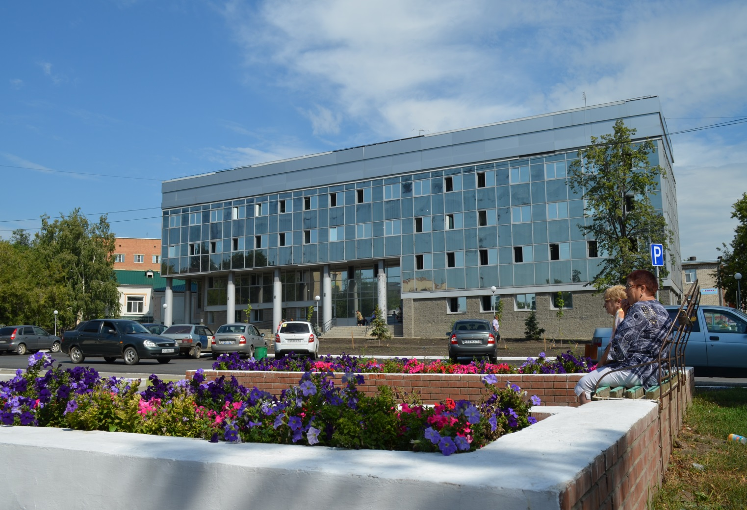

16. Здравоохранение

Основная деятельность системы здравоохранения направлена на сохранение и восстановление здоровья и работоспособности населения, предотвращение развития ряда заболеваний, снижение смертности населения
В городском округе Октябрьск
Система здравоохранения города представлена двумя медицинскими организациями: ГБУЗ СО «Октябрьская ЦГБ» и амбулатория Железнодорожной больницы г.Сызрань.
ГБУЗ СО «Октябрьская ЦГБ» обслуживает население 24471 чел. в т.ч. детей 4808 чел., осуществляет медицинскую деятельность по адресам: г.Октябрьск:
- ул.Ленина 44, ул.Ленина 44 «А»
- ул.Мичурина 24, ул.Станиславского 6.
Структура ГБУЗ СО «Октябрьская ЦГБ»:
- Поликлиника на 500 посещений в смену
- Стационар на 83 койки
- Стационар дневного пребывания на 37 коек.
- Отделение скорой медицинской помощи, в котором круглосуточно работают 2 бригады скорой помощи и в дневное время бригада по неотложной помощи на дому.
- Диагностическая служба представлена кабинетом функциональной диагностики в котором проводится электрокардиография, холтеровское мониторирование ЭКГ, исследование функции внешнего дыхания, нагрузочные пробы.
В кабинете ультразвуковой диагностики проводятся следующие диагностические исследования:
- исследования органов брюшной полости, грудной клетки, забрюшинного пространства, органов мочевыделения и малого таза,
- исследования новорожденных: нейросонография, исследования внутренних органов, скелета,
- исследование поверхностных структур:- щитовидная железа, молочная железа, лимфоузлы, мягкие ткани, слюнные железы,
- эхокардиография.
Функционирует рентгенологическое отделение, в котором проводятся исследования скелета, органов дыхания, пищеварения, мочеполовой системы, молочных желез, флюорографическое обследование.
В поликлинике функционируют стоматологическое и зубопротезное отделения, кабинет эндоскопической диагностики, клинико-диагностическая лаборатория, оснащенные современным медицинским оборудованием.

В ГБУЗ СО «Октябрьская ЦГБ» работают 35 врачей из них высшую квалификационную категорию имеют 15, первую категорию 5.
Средних медицинских работников 146 чел., высшую категорию имеют 49чел., первую 28чел., вторую 1чел.
ГБУЗ СО «Октябрьская ЦГБ» является медицинской организацией первого уровня.
Оказывает первичную и специализированную амбулаторно- поликлиническую и стационарную медицинскую помощь, а также скорую и неотложную медицинскую помощь в круглосуточном режиме в соответствии с порядками оказаний медицинской помощи в рамках программы гос.гарантий бесплатной медицинской помощи населению, а также на бюджетной и платной основе.
Медицинская деятельность, осуществляется ГБУЗ СО «Октябрьская ЦГБ» в соответствии с лицензией МЗ СО ЛО -63-01-003582 от 04.03.2016г.

17. Образование

По состоянию на 01.01.2016 года в городском округе Октябрьск функционируют 7 общеобразовательных учреждений (школ), в том числе 1 государственное казённое специальное учебно-воспитательное учреждение для детей и подростков с девиантным поведением – специальная общеобразовательная школа г.Октябрьска. Количество структурных подразделений общеобразовательных школ (детских садов) - 9. По состоянию на 01.01.2016г. в г.о.Октябрьск функционировало 1180 мест в детских садах, в течение 2015 года дополнительных мест в детских садах г.о.Октябрьск открыто не было.

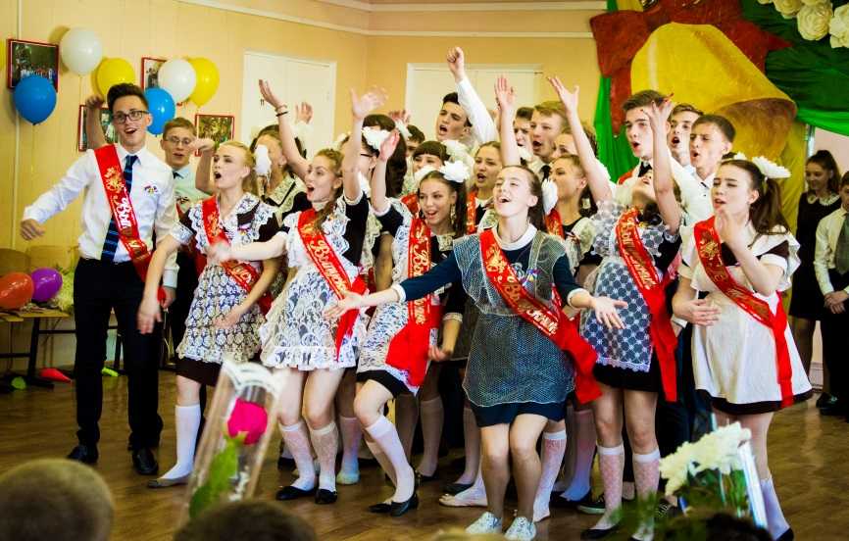
В целях выявления и развития у обучающихся творческих способностей и интереса к научно-исследовательской деятельности, создания необходимых условий для поддержки одаренных детей, пропаганды научных знаний, в Западном образовательном округе в 2015-2016 учебном году был проведен окружной этап всероссийской олимпиады школьников.

Детская школа искусств №1
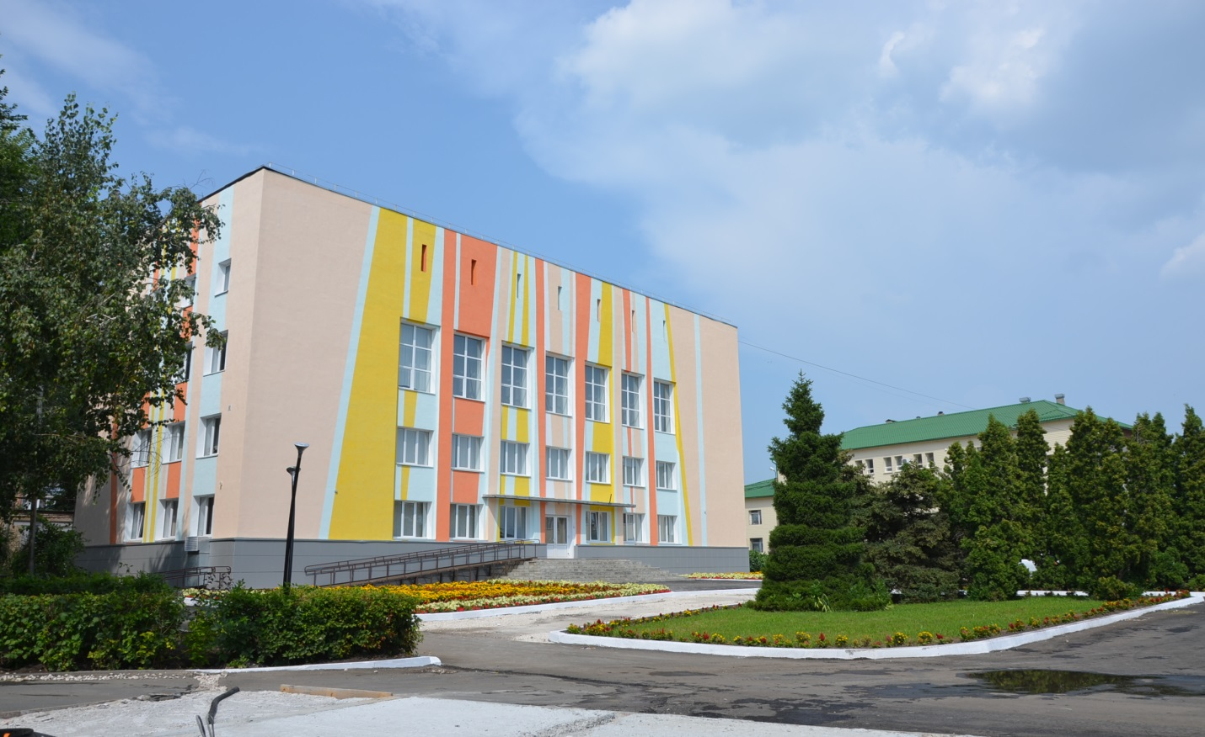

18. Культура

По состоянию на 01.01.2016 года в городском округе Октябрьск осуществляют деятельность 4 культурно - досуговых учреждения:
1. Муниципальное бюджетное учреждение «Дом культуры «Железнодорожник» городского округа Октябрьск Самарской области;
2. Муниципальное бюджетное учреждение «Дом культуры «Волга» городского округа Октябрьск Самарской области;
3. Муниципальное бюджетное учреждение «Дом культуры «Костычевский» городского округа Октябрьск Самарской области;
4. Муниципальное бюджетное учреждение «Дом культуры» Первомайский» городского округа Октябрьск Самарской области.
Площадь, занимаемая данными учреждениями, составляет 1802,98 кв.м., число посадочных мест 1236 ед. Учреждения культуры расположены в 4 отдельно стоящих зданиях. На 01.01.2016г. из 4 зданий, в которых расположены вышеуказанные учреждения - 3 нуждаются в капитальном ремонте. Это:
1. МБУ г.о.Октябрьск «ДК «Волга»(1988г. ввод в эксплуатацию);
2. МБУ г.о.Октябрьск «ДК «Костычевский» (1975г. ввод в эксплуатацию);
3. МБУ г.о.Октябрьск «ДК «Первомайский» (1978г. ввод в эксплуатацию).

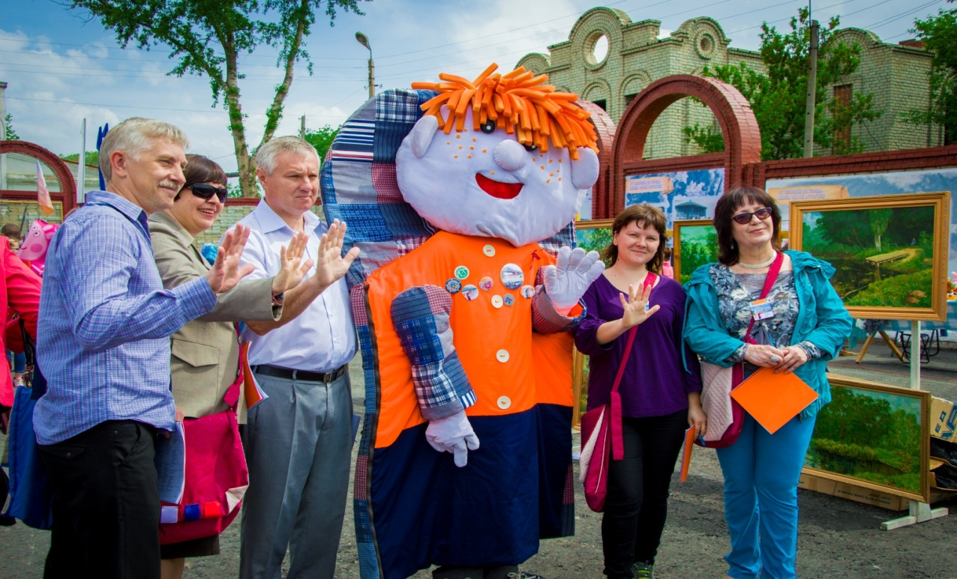

19. Физическая культура и спорт

Организация физкультурно-массовой и спортивно-оздоровительной работы на территории города Октябрьск возложена на муниципальное казённое учреждение городского округа Октябрьск Самарской области «Управление социального развития Администрации городского округа Октябрьск Самарской области».

Муниципальное казённое учреждение
городского округа Октябрьск Самарской области
«Управление социального развития Администрации г.о. Октябрьск Самарской области»
Отдел физической культуры
и спорта
Стадион
«Труд»
Муниципальное бюджетное учреждение городского округа Октябрьск Самарской области
«Центр спортивных сооружений»

Стадион
«Локомотив»

Обеспеченность физкультурными кадрами по г.Октябрьск составляет -100%. Из 35 штатных работников сферы физической культуры и спорта, включая образовательные учреждения города, 75% имеют специальное образование, из них 47 % - высшее.
Численность жителей систематически занимающихся физической культурой и спортом по итогам работы за 2015 год составила 8061 человек (32,8%). 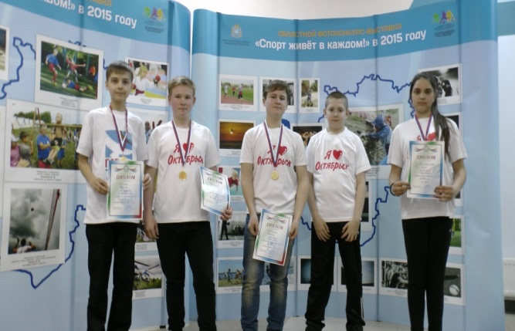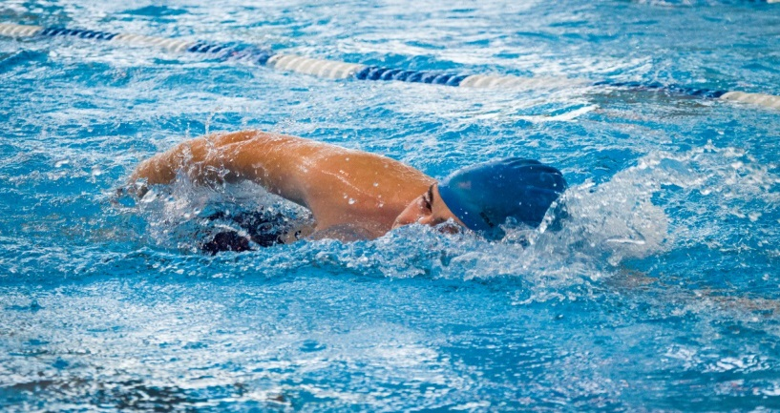

На территории города реализуется более 20 видов спорта: футбол, волейбол, баскетбол, лёгкая атлетика, лыжи, хоккей с шайбой, бокс, плавание, тхэквондо, дзюдо, самбо, шахматы, шашки, настольный теннис, пулевая стрельба, пауэрлифтинг, дартс и тд., ежегодно по ним проводятся городские соревнования. В 2015 году было проведено 62 спортивно-массовых мероприятия городского масштаба, 4 спартакиады (спартакиады для работников ОАО РЖД, для работников предприятий и организаций города на призы Главы городского округа Октябрьск, для лиц старшего возраста и лиц с ограниченными возможностями).

Развитию физической культуры и спорта помогают члены общественного Совета по развитию спорта при Главе городского округа Октябрьск, ветераны спорта, «волонтёры серебряного возраста», общественная организация (СТК РОСТО – ДОСААФ), социальные партнёры, в лице, МБУ г.о. Октябрьск «Дом молодёжных организаций». В учреждении (ДМО) организован бесплатный сезонный прокат зимнего инвентаря (лыжи) и велосипедов. Только в 2015 году данным видом услуг воспользовалось более 300 молодых граждан в возрасте до 25 лет, общее количество обращений составило более 1600 раз.
Финансирование физической культуры и спорта составило 11615,7 тыс. рублей.

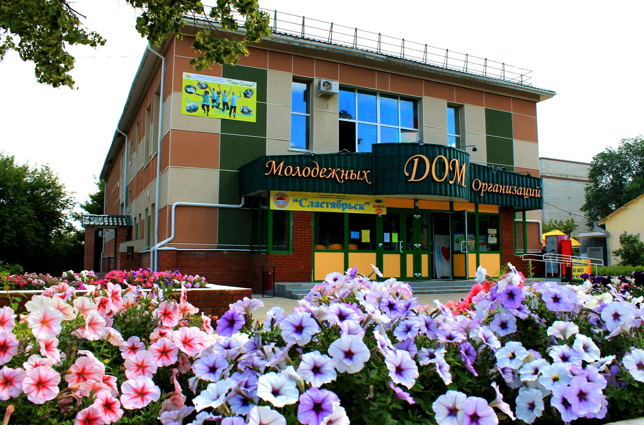

20. Социальная поддержка граждан

По состоянию на 01.01.2016 года численность населения города Октябрьск составляет 26 681 человек, из них граждан пенсионного возраста - 9021 человек, инвалидов - 2483 человека.
В Центре социального обслуживания функционируют:
- 6 отделений социального обслуживания на дому;
- отделение срочных социальных услуг;
- отделение социальной реабилитации.
В учреждении работают 172 человека, из них 22% имеют высшее образование, 57% - среднее профессиональное образование, 17% - начальное профессиональное образование. Основным видом деятельности Центра является предоставление социальных услуг, осуществление социальной реабилитации и адаптации граждан, находящихся в трудной жизненной ситуации.
Ежегодно учреждение выполняет государственное задание на 100%.
В 2015 году социальным обслуживанием на дому было охвачено 1305 жителей нашего города.
В соответствии с законом Самарской области от 10.11.2009г. №121-ГД «Об организации деятельности приемных семей для граждан пожилого возраста и инвалидов на территории Самарской области» создано 11 приемных семей, в одной из них проживают 2 человека.
Оказывается содействие гражданам, находящимся в трудной жизненной ситуации, в оформлении документов для предоставления помощи по социальному контракту. В период с 2010 по 2016 год заключено более 450 контрактов, которые направлены на развитие подсобного и приусадебного хозяйства, на установку приборов учета воды и света. Организована бесплатная юридическая помощь, её в 2013-2015 годах получили 76 человек.
Для пожилых граждан, сохранивших способность к активному образу жизни, в учреждении функционирует отделение социальной реабилитации. Курс оздоровления в отделении ежегодно проходят более 280 человек. Пожилые люди и инвалиды получают социально-психологическую, социально-медицинскую, педагогическую, социально-реабилитационную помощь. В отделении проводятся культурно-развлекательные и спортивные мероприятия, организуется посещение Драматического театра в г.Сызрань, музеев, выставок, исторических мест и Святых источников Самарской области. Проводятся тренинги, сеансы эмоциональной разгрузки, релаксации. В своей работе специалисты отделения используют такие методики, как ароматерапия, цветотерапия, музыкотерапия, сказкотерапия, кинотерапия, гарденотерапия, применяют как индивидуальные, так и групповые формы работы.
Организована работа «Школы реабилитации и ухода» для обучения инвалидов навыкам самообслуживания и их родственников правилам ухода за тяжелобольными. Функционирует комната эмоциональной разгрузки.
В отделении работают 13 клубных объединений, которые помогают отдыхающим реализовать свои творческие способности. С 2015 года начал свою работу «Клуб независимой жизни». Основная его цель – это предоставление справочной информации, индивидуальные консультации по защите прав и интересов пожилых людей, обмен опытом и навыками независимой жизни. Он сразу завоевал большую популярность у посетителей.
С 2012 года на базе отделения открыт компьютерный класс, где граждане пожилого возраста обучаются компьютерной грамотности. Всего обучено 125 человек.
Ежегодно более 3800 ветеранов и инвалидов района становятся участниками культурно-массовых мероприятий, организуемых ЦСО к праздничным дням и знаменательным датам. 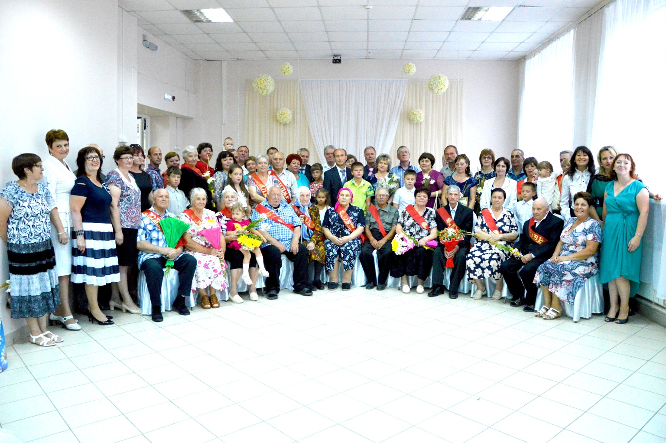

VI. ИНВЕСТИЦИОННАЯ ПРИВЛЕКАТЕЛЬНОСТЬ

21. Инвестиционная политика, цели, задачи
Основной целью инвестиционной политики Администрации городского округа Октябрьск является повышение инвестиционной привлекательности, создание благоприятного инвестиционного климата.
Выполнение поставленной цели обусловлено решением следующих задач:
- создание системы, обеспечивающей эффективное взаимодействие муниципальных органов со всеми участниками инвестиционной деятельности;
- создание механизмов, обеспечивающих формирование инвестиционной инфраструктуры и развитие инвестиционного потенциала городского округа;
- построение системы муниципальной поддержки инвестиционных проектов;
- оказание поддержки субъектам малого и среднего предпринимательства;
- формирование благоприятного инвестиционного имиджа;
- создание инженерной и территориально-пространственной инфраструктуры для реализации инвестиционных проектов, соответствующей потребностям инвестора;
- организация взаимодействия с институтами развития Самарской области, разработка совместных планов работ;
- информационная прозрачность инвестиционной политики городского округа: наполнение раздела «Для инвесторов» официального сайта Администрации муниципального образования.
Для достижения поставленной цели и решения задач в городском округе разработана Дорожная карта по внедрению положений Стандарта деятельности органов местного самоуправления по обеспечению благоприятного инвестиционного климата в городском округе Октябрьск на среднесрочную перспективу. Дорожная карта включает в себя девять успешных практик для внедрения в городском округе Октябрьск.
Практика № 2. Разработка и размещение в открытом доступе инвестиционного паспорта муниципального образования
Практика №19. Включение в перечень услуг предоставляемых на базе многофункциональных центров предоставления государственных и муниципальных услуг , связанных с разрешительными процедурами в предпринимательской деятельности, а также в сфере поддержки субъектов малого и среднего предпринимательства
Практика №22. Формирование обоснованных эффективных ставок земельного налога и арендной платы за земельные участки для приоритетных категорий плательщиков

Практика №17. Обеспечение присутствия на территории муниципального образования институтов развития и объектов финансовой инфраструктуры
Практика №12. Создание общественного совета по улучшению инвестиционного климата при Главе городского округа Октябрьск
Практика №7. Утверждение процедуры реализации проектов с использованием механизма муниципально-частного партнерства
Практика №10. Организация специализированного интернет-ресурса муниципального образования об инвестиционной деятельности, обеспечивающего канал прямой связи органа местного самоуправления с инвесторами (на официальном сайте г.о.Октябрьск)
Практика № 11. Формирование системы информационной и консультативной поддержки и популяризации предпринимательской деятельности
Практика №18. Проведение мероприятий по сокращению сроков и финансовых затрат на прохождение разрешительных процедур в сфере земельных отношений и строительства при реализации инвестиционных проектов на территории муниципальных образований
В феврале 2016 года Управлением Экономического развития, инвестиций, предпринимательства и торговли разработан План мероприятий (Дорожная карта). Она включает в себя пошаговый план мероприятий по внедрению успешных практик, определяющий согласованные по срокам действия органов местного самоуправления по внедрению успешных практик, действия экспертной группы по проведению общественной экспертизы и уполномоченных исполнительных органов государственной власти субъектов Российской Федерации по ведомственной оценке результатов внедрения успешных практик.
«Дорожная карта» утверждена Главой городского округа Октябрьск, назначены ответственные за внедрение успешных практик. В данный момент все практики находятся в разработке.

22. Ресурсный потенциал города
Городской округ Октябрьск имеет достаточное количество трудовых ресурсов (в 2014 году – 15,3 тыс. человек, из них 65,4 % заняты в экономике города).
Природные ресурсы имеют запасы минерального сырья - битуминозных известняков, песчаников, глины
Имеется достаточный потенциал земельных ресурсов, который можно использовать в производственной и сельскохозяйственной деятельности и под застройку.

23. Законодательство, регулирующее осуществление инвестиционной деятельности
Городской округ Октябрьск в соответствии с Законом Самарской области от 07.12.2011г. № 140-ГД «О государственной поддержке монопрофильных городских округов Самарской области» и Порядком подготовки предложения о признании городского округа Самарской области монопрофильным городским округом Самарской области, утвержденным постановлением Правительства Самарской области от 21.05.2012г. № 250 признан монопрофильным городским округом Самарской области (Постановление Правительства Самарской области от 12.09.2012 № 430).
В целях формирования благоприятных условий для привлечения инвестиций в экономику города на уровне муниципального образования потенциальным инвесторам оказываются следующие виды поддержки:
- консультации по наличию свободных земельных участков и их характеристикам при выборе площадки для реализации инвестиционного проекта (перечень инвестиционных площадок с характеристиками, картами и схемами размещен на официальном сайте Администрации г.о.Октябрьск);
- содействие по согласованию и получению разрешительной документации на оформление земельного участка;
- консультации о возможных налоговых льготах и механизме их получения в случае реализации инвестиционного проекта на территории моногорода.
Государственная поддержка инвестиционной деятельности в Самарской области осуществляется в соответствии с:
- Законом Самарской области от 16.03.2006 г. № 19-ГД «Об инвестициях и государственной поддержке инвестиционной деятельности в Самарской области»,
- Законом Самарской области от 25.11.2003 г. №98-ГД «О налоге на имущество организаций на территории Самарской области»,
- Законом Самарской области от 07.11.2005 г. № 187–ГД «О пониженных ставках налога на прибыль организаций, зачисляемого в областной бюджет»,
- Законом Самарской области от 07.12.2011 г. № 140–ГД «О государственной поддержке монопрофильных городских округов Самарской области».
Для инвестора, реализующего свой проект в городском округе Октябрьск, действуют следующие льготы:
- снижение процентной ставки по налогу на прибыль, зачисляемому в областной бюджет, до 13,5 % для проектов стоимостью от 100 до 500 млн. руб. - на срок 4 налоговых периодов, свыше 500 млн. руб. – на 5 налоговых периодов с начала отчётного периода, в котором получена прибыль от реализации инвестиционного проекта.
- освобождение от уплаты налога на имущество по объектам основных средств, создаваемых или приобретаемых в ходе реализации инвестиционного проекта стоимостью: до 100 млн. руб. - на 2 года, от 100 до 500 млн. руб. – на 4 года; свыше 500 млн. руб. – на 5 лет.
Льготное налогообложение применяется при представлении в налоговый орган заявления налогоплательщика в письменной форме с приложением бизнес-плана, согласованного с министерством экономического развития, инвестиций и торговли Самарской области. Согласование осуществляется на основе приказа министерства экономического развития, инвестиций и торговли Самарской области от 30.03.2007 № 6 «Об утверждении порядка согласования бизнес-планов инвестиционных проектов организаций, претендующих на государственную поддержку в форме налогообложения, на территории Самарской области».
Для реализации крупных инвестиционных проектов стоимостью 2 млрд. руб. и выше государством предусматриваются:
- субсидии из регионального бюджета на снятие инфраструктурных ограничений при присоединении инвестиционной площадки к сетям инженерно-технического обеспечения;
- субсидии компенсационного характера из регионального бюджета на различные виды затрат, понесённые в ходе реализации инвестиционного проекта на конкурсной основе;
- государственные гарантии Самарской области по возврату заёмных денежных средств, привлекаемых для реализации инвестиционного проекта;
- льготные ставки кредитования во ВнешэкономБанке, разработанные специально для реализации крупных проектов в моногородах.
Закон Самарской области по поддержке монопрофильных городов Самарской области 140-ГД от 07.12.2011 г. предполагает поддержку инвестора, реализующего инвестиционный проект на территории городского округа в 2012-2020 г.г. с общим объёмом капитальных вложений не менее 30 млн. руб. и количеством создаваемых рабочих мест не менее 25. Государственная поддержка по данному закону заключается:
- в субсидировании части капитальных затрат инвестора в размере 100 тыс. руб. на одно вновь созданное рабочее место (но не более 25 % от стоимости проекта);

во включении в областные целевые программы инфраструктурных мероприятий Комплексного инвестиционного плана развития городского округа.

Приложение 1

Информация об инвестиционных проектах, реализуемых на территории городского округа Октябрьск

Проект №1

Наименование инвестиционного проекта | ООО РК "ЛЯНЬБАН" Индустриально-логистический комплекс
Предприятие - инициатор проекта | Правительство Самарской области,  Администрация городского округа Октябрьск, ООО РК «ЛЯНЬБАН»
Руководитель организации (должность, ф.и.о.)
Адрес предприятия, телефон, факс, адрес электронной почты | 445240 Самарская область г. Октябрьск, ул. Ленина,д.54
Краткое описание проекта | Создание универсального логистического терминала, организация транспортного перевалочного узла, организация пункта комплексного хранения и переработки зерна и сельскохозяйственных продуктов
Наименование выпускаемой продукции (услуг), производственная мощность | Площадь производственно-складских помещений-30322,2 кв. м.  Площадь возведенных зданий административно-бытовых корпусов- 1334,7 кв.м.
Срок ввода объекта (год, месяц) | 2020 г.
Стоимость проекта, млн.рублей | 5200
Общий объем освоенных инвестиций с даты начала реализации инвестиционного проекта, млн.рублей (на 1 число месяца, следующего за отчетным) | 0
Потребность в объемах финансирования для ввода объекта в эксплуатацию, млн. рублей (на 1 число месяца, следующего за отчетным) | 0
Планируемое количество дополнительных рабочих мест в ______ году (месяц), единиц | 400
Количество созданных дополнительных рабочих мест с начала текущего года, единиц | 0
Контактное лицо по проекту (ф.и.о., телефон, адрес электронной почты) | Егорова Ольга Борисовна, 8(84646) 2-14-55  olgaegorova2017@yandex.ru
Дополнительная информация

Проект №2
Наименование инвестиционного проекта | ООО" Аутокомпонент Инжиниринг-2" Расширение существующей линии по производству изделий из пластмасс для автомобильной промышленности
Предприятие - инициатор проекта | ООО" Аутокомпонент Инжиниринг-2"
Руководитель организации (должность, ф.и.о.) | Генеральный директор  Джорджио Вердучи
Адрес предприятия, телефон, факс, адрес электронной почты | 445240,Самарская область, г. Октябрьск, ул.Аносова, д.7  тел. 8(84646) 2-13-36  адрес электронной почты:  info@ae-2.ru
Краткое описание проекта | Насыщение российского рынка качественными и экономически привлекательными автокомпонентами для автомобильной промышленности
Наименование выпускаемой продукции (услуг), производственная мощность | Наружные и внутренние ручки, ложементы багажника, сопла вентиляции, детали интерьера и экстерьера автомобиля, заслонки, крышки, корпуса двигателя, вентиляторы, детали отопителя и кондиционера
Срок ввода объекта (год, месяц) | 2017 г.
Стоимость проекта, млн.рублей | 75
Общий объем освоенных инвестиций с даты начала реализации инвестиционного проекта, млн.рублей (на 1 число месяца, следующего за отчетным) | 0
Потребность в объемах финансирования для ввода объекта в эксплуатацию, млн. рублей (на 1 число месяца, следующего за отчетным) | 0
Планируемое количество дополнительных рабочих мест в 2017 году (месяц), единиц | 30
Количество созданных дополнительных рабочих мест с начала текущего года, единиц | 0
Контактное лицо по проекту (ф.и.о., телефон, адрес электронной почты) | Егорова Ольга Борисовна, 8(84646) 2-14-55  olgaegorova2017@yandex.ru
Дополнительная информация

Проект №3
Наименование инвестиционного проекта | ООО" Аутокомпонент Инжиниринг-2" Запуск линии окраски пластмассовых деталей для автомобильной промышленности
Предприятие - инициатор проекта | ООО" Аутокомпонент Инжиниринг-2"
Руководитель организации (должность, ф.и.о.) | Генеральный директор  Джорджио Вердучи
Адрес предприятия, телефон, факс, адрес электронной почты | 445240,Самарская область, г. Октябрьск, ул.Аносова, д.7  тел. 8(84646) 2-13-36  адрес электронной почты:  info@ae-2.ru
Краткое описание проекта | Организация полного цикла производства автокомпонентов (производство комплектующих для автомобильной промышленности, включающие не только процессы изготовления технических и видовых изделий, сборку отлитых изделий, но и окраску изготовленных изделий без привлечения посредников)
Наименование выпускаемой продукции (услуг), производственная мощность | Реализация проекта будет начинаться со строительства зданий, сооружений, прокладывании коммуникаций и в дальнейшем- установке и запуске оборудования.  Наружные и внутренние ручки, ложементы багажника, сопла вентиляции, детали интерьера и экстерьера автомобиля, заслонки, крышки, корпуса двигателя, вентиляторы, детали отопителя и кондиционера
Срок ввода объекта (год, месяц) | 2022 г.
Стоимость проекта, млн.рублей | 500
Общий объем освоенных инвестиций с даты начала реализации инвестиционного проекта, млн.рублей (на 1 число месяца, следующего за отчетным) | 0
Потребность в объемах финансирования для ввода объекта в эксплуатацию, млн. рублей (на 1 число месяца, следующего за отчетным) | 0
Планируемое количество дополнительных рабочих мест в ______ году (месяц), единиц | 30
Количество созданных дополнительных рабочих мест с начала текущего года, единиц | 0
Контактное лицо по проекту (ф.и.о., телефон, адрес электронной почты) | Егорова Ольга Борисовна, 8(84646) 2-14-55  olgaegorova2017@yandex.ru
Дополнительная информация

Приложение 2

Производственные помещения, готовые для размещения промышленных производств
Площадка №1
Предприятие | ПАО «Октябрьская хлебная база»
Наименование производственной площадки | Зерно-склад №1 и №2 –деревянный, трехсекционный,
Кадастровый номер | Склад №1- 63:05:000000:0000(0) // 5:0000117:Г//0063:00:0139:013:0:  Склад №2- 63:05:000000:0000(0) // 5:0000117:Д//0063:00:0139:013:0:
Собственник производственной площадки | ПАО «Октябрьская хлебная база»
Описание производственной площадки:
- площадь | Общая емкость склада 10000 тонн;  Размер- 216,0*20,4 м., высота 4,5 м.  Фундамент из бутобетона, стены деревянные, обложены снаружи силикатным кирпичом.
- электрическая мощность | Договор с ПАО «Самараэнерго»
- газоснабжение | Отсутствует, рядом проходит газопровод высокого давления, возможно подключение.
- наличие подъездных железнодорожных путей | Склады расположены на правом берегу Волги, имеется грузовой причал (постройки 1972 г.) для погрузки-разгрузки судов типа Река-Море. В 2,5 км проходит автомагистраль «Москва- Челябинск». Между складами находится железнодорожная ветка ( в собственности ж/д), расстояние до ж/д станции «Правая Волга» Куйбышевской ж/д. составляет 2 км.
- наличие подъездных автодорог | В 2,5 км проходит автомагистраль «Москва- Челябинск». Между складами находится железнодорожная ветка ( в собственности ж/д), расстояние до ж/д станции «Правая Волга» Куйбышевской ж/д. составляет 2 км.
Контактное лицо | Правдин Александр Геннадьевич, тел.8(84646) 4-11-44, ohb-63@yandex.ru
Дополнительная информация | Между складами имеется участок для разгрузки
Площадка №2

Предприятие | ОАО «Самарская швейная фабрика» Октябрьский филиал
Наименование производственной площадки | Административный корпус
Кадастровый номер | 63:05:0000000:0000
Собственник производственной площадки | ОАО «Самарская швейная фабрика»
Описание производственной площадки: | Кабинеты на 1 и 4 этажах
- площадь | 1 этаж-65 кв.м., 4 этаж-200 кв.м.
- электрическая мощность | -
- газоснабжение | -
- наличие подъездных железнодорожных путей | -
- наличие подъездных автодорог | имеются
Контактное лицо | Г.Октябрьск, пер. Железнодорожный, д.2
Дополнительная информация | -

Площадка №3
Предприятие | ООО «Октябрьский хлебокомбинат»
Наименование производственной площадки | ,
Кадастровый номер | 63:05:0102041:8
Собственник производственной площадки | ООО «Октябрьский хлебокомбинат»
Описание производственной площадки:
- площадь | Земли-0,786 га  Здание -2200кв.м
- электрическая мощность | 200 квт
- газоснабжение | отсутствует
- наличие подъездных железнодорожных путей | отсутствует
- наличие подъездных автодорог | имеются
Контактное лицо | Рокосовик Валерий Владимирович  Тел. 9272198442
Дополнительная информация | -

Приложение 3

Земельные участки, расположенные на территории города, предназначенные для выставления на аукцион по продаже права на заключение договоров аренды земельного участка под коммерческое строительство

№№ | Местоположение (адрес) земельного участка | Площадь, кв. м | Наименование объекта строительства
1 | Расположен на территории г.о.Октябрьск, в районе западнее ОАО «Стройизоляция», в 120 км. От г.Самара | 13000 | Промышленное строительство
2 | Расположен на территории г.о.Октябрьск, в районе севернее жилого районе «Пристань», вдоль автомагистрали «Сызрань-Октябрьск», в 120 км. От г.Самара | 50000 | Промышленное строительство
3 | Расположен на территории г.о.Октябрьск, в районе центрального въезда в город, в 120 км. От г.Самара | 25000 | Промышленное строительство
4 | Расположен на территории г.о.Октябрьск, в районе Правая волга, территория бывшего комбината строительных деталей, в 120 км. От г.Самара | 15000 | Промышленное строительство

VII. ПЕРЕЧЕНЬ ПРОГРАММ, РЕАЛИЗУЕМЫХ НА ТЕРРИТОРИИ
ГОРОДСКОГО ОКРУГА ОКТЯБРЬСК

№ | Название программы | Головной исполнитель
1 | Муниципальная программа поддержки и развития малого и среднего предпринимательства в городском округе Октябрьск Самарской области на 2016-2019гг.» | Администрация городского округа Октябрьск Самарской области (Управление экономического развития, инвестиций, предпринимательства и торговли) Зеликова Т.В.
2 | Муниципальная программа "Благоустройство территории городского округа Октябрьск на 2012-2016 годы" | МКУ городского округа Октябрьск "Управление по вопросам ЖКХ, энергетики и функционирования ЕДДС" Сапожникова И.Н.
3 | Муниципальная Программа комплексного развития систем коммунальной инфраструктуры городского округа Октябрьск Самарской области на 2012-2016 годы. | МКУ городского округа Октябрьск "Комитет по архитектуре, строительству и транспорту Администрации городского округа Октябрьск" Белкина В.М.

VIII. КОНТАКТЫ

445240 Самарская область
Город Октябрьск
Улица Ленина,54
Администрация городского округа Октябрьск
Тел./факс (84646) 2-16-95, e-mail: oktyabrsk@mail.ru

Глава городского округа Октябрьск Самарской области–  Гожая Александра Викторовна | тел. (84646)2-11-50  Ул. Ленина,54
Заместитель Главы городского округа Октябрьск Самарской области ( по социальным вопросам) –  Блюдина Вероника Вячеславовна | Тел.(84646) 2-61-96  Ул. Ленина,54
Заместитель Главы городского округа Октябрьск Самарской области  Директор МКУ «Комитет по архитектуре, строительству и транспорту Администрации городского округа Октябрьск»  Прокофьев Александр Николаевич | Тел. (84646) 2-26-08  Ул. Ленина д.96
Руководитель комитета имущественных отношений Администрации городского округа Октябрьск  Грибкова Галина Викторовна | Тел. (84646) 2-63-20  Ул. Ленина,54
Руководитель управления экономического развития, инвестиций, предпринимательства и торговли Администрации городского округа Октябрьск -  Зеликова Татьяна Викторовна | Тел. (84646) 2-14-55  Ул. Ленина,54
Директор МКУ городского округа Октябрьск «Управления по вопросам ЖКХ, энергетики и функционирования ЕДДС»  Николаев Александр Владимирович | Тел. (84646) 2-26-09  Пер. Железнодорожный,11
Начальник отдела по связям с общественностью и информационным технологиям Администрации городского округа Октябрьск  Трегубова Марина Евгеньевна | Тел. (84646) 2-18-03  Ул. Ленина,54

